Об утверждении Плана по управлению пастбищами и их использованию по Толебийскому району на 2020-2021 годы
Утративший силу
Решение Толебийского районного маслихата Туркестанской области от 23 июня 2020 года № 53/299-VI. Зарегистрировано Департаментом юстиции Туркестанской области 7 сентября 2020 года № 5780. Утратило силу решением Толебийского районного маслихата Туркестанской области от 3 ноября 2021 года № 11/63-VII
Сноска. Утратило силу решением Толебийского районного маслихата Туркестанской области от 03.11.2021 № 11/63-VII (вводится в действие по истечении десяти календарных дней после дня его первого официального опубликования).
В соответствии с подпунктом 15) пункта 1 статьи 6 Закона Республики Казахстан "О местном государственном управлении и самоуправлении" от 23 января 2001 года и подпунктом 1) статьи 8 Закона Республики Казахстан от 20 февраля 2017 года "О пастбищах" Толебийский районный маслихат РЕШИЛ:
1. Утвердить План по управлению пастбищами и их использованию по Толебийскому району на 2020-2021 годы.
2. Государственному учреждению "Аппарат Толебийского районного маслихата" в установленном законодательством Республики Казахстан порядке:
1) государственную регистрацию настоящего решения в Республиканском государственном учреждении "Департамент юстиции Туркестанской области Министерства юстиции Республики Казахстан";
2) размещение настоящего решения на интернет-ресурсе Толебийского районного маслихата после его официального опубликования.
3. Настоящее решение вводится в действие по истечении десяти календарных дней после дня его первого официального опубликования.
Секретарь районного маслихата | Н. Койбагаров
Утвержден решением
Толебийского районного маслихата
от 23 июня 2020 года
№ 53/299-VІ
План по управлению пастбищами и их использованию по Толебийскому району на 2020-2021 годы
Настоящий План по управлению пастбищами и их использованию по Толебийскому району на 2020-2021 годы (далее – План) разработан в соответствии с Законом Республики Казахстан от 20 февраля 2017 года "О пастбищах", Законом от 23 января 2001 года "О местном государственном управлении и самоуправлении в Республике Казахстан", приказом Заместителя Премьер-Министра Республики Казахстан - Министра сельского хозяйства Республики Казахстан от 24 апреля 2017 года № 173 "Об утверждении Правил рационального использования пастбищ" (зарегистрирован в Министерстве юстиции Республики Казахстан 28 апреля 2017 года № 15090), приказом Министра сельского хозяйства Республики Казахстан от 14 апреля 2015 года № 3-3/332 "Об утверждении предельно допустимой нормы нагрузки на общую площадь пастбищ" (зарегистрирован в Министерстве юстиции Республики Казахстан 15 мая 2015 года № 11064).
План принимается в целях рационального использования пастбищ, устойчивого обеспечения потребности в кормах и предотвращения процессов деградации пастбищ.
План содержит:
1) схему (карту) расположения пастбищ на территории административно-территориальной единицы в разрезе категорий земель, собственников земельных участков и землепользователей на основании правоустанавливающих документов;
2) приемлемые схемы пастбищеоборотов;
3) карту с обозначением внешних и внутренних границ и площадей пастбищ, в том числе сезонных, объектов пастбищной инфраструктуры;
4) схему доступа пастбищепользователей к водоисточникам (озерам, рекам, прудам, оросительным или обводнительным каналам, трубчатым или шахтным колодцам), составленную согласно норме потребления воды;
5) схему перераспределения пастбищ для размещения поголовья сельскохозяйственных животных физических и (или) юридических лиц, к которых отсутствуют пастбища, и перемещения его на предоставляемые пастбища;
6) схему размещения поголовья сельскохозяйственных животных на отгонных пастбищах физических и (или) юридических лиц, не обеспеченных пастбищами, расположенными в сельском округе;
7) календарный график по использованию пастбищ, устанавливающий сезонные маршруты выпаса и передвижения сельскохозяйственных животных;
8) иные требования, необходимые для рационального использования пастбищ на соответствующей административно-территориальной единице.
План принят с учетом сведений о состоянии геоботанического обследования пастбищ, сведений о ветеринарно-санитарных объектах, данных о численности поголовья сельскохозяйственных животных с указанием их владельцев-пастбищепользователей, физических и (или) юридических лиц, данных о количестве гуртов, отар, табунов, сформированных по видам и половозрастным группам сельскохозяйственных животных, сведений о формировании поголовья сельскохозяйственных животных для выпаса на отгонных пастбищах, особенностей выпаса сельскохозяйственных животных на культурных и аридных пастбищах, сведений о сервитутах для прогона скота, иных данных, предоставленных государственными органами, физическими и (или) юридическими лицами.
Общая площадь Толебийского района составляет 306 380 гектаров. Совокупность всех сельскохозяйственных угодий 158 982 гектар, в том числе пашни 63 335 гектар, в том числе 9 813 гектар орошаемой пашни, 2 460 гектар многолетних насаждений, 1 187 гектар сенокосных угодий, пастбищные 26 056 гектар.
По категории земли:
Земли используемые в сельскохозяйственных целях 93 312 гектар;
Земли населенных пунктов 61 531 гектар;
Земли не используемые в целях промышленности, транспорта, связи, обороны, сельского хозяйства 3 745 гектар;
Земли особо охраняемых природных территорий 146 997 гектар;
Земли водного фонда 197 гектар;
4 982 гектаров земли Толебийского района в эксплуатации Казыгуртского района.
По административно-территориальному делению в Толебийском районе имеются 1 город, 12 сельских округов, 55 сельских населенных пунктов.
Содержание:
1. Природа
2. Климат
3. Гидрография
4. Сельское хозяйство
Природа:
Природный заповедник Аксу-Жабаглы расположен на северо-западных склонах Таласского Алатау и Угамских гор. Заповедник является особо охраняемой территорией. Его общая площадь составляет 146 997 гектар, граничащими с двумя государствами Кыргызстаном и Узбекистаном. Заповедник расположен в Толебийском, Тюлькубасском, Казыгуртском районах на юге Казахстана.
Климат:
Район расположен в предгорьях, 160-180 дней являются теплыми днями, годовая влажность воздуха составляет 330-390 миллиметр. В зимний период толщина снега достигает до 50-60 сантиметров. Продолжительность 120-126 дней. Земная кора влажная, светло-серые почвы. По середине района пересекает река Бадам, которая начинается с предгорья.
Гидрография:
В районе имеется 14 больших и малых рек. Реки начинаются с горных районов.
Реки: река Тогус – 28,1 километр, река Донгыстау – 20,1 километр, река Бургулюк – 4,2 километр, река Акмечеть – 11,9 километр, река Ленгер – 11,1 километр, река Бадам – 32,4 километр, река Текесу – 8,4 километр, река Силбили – 2,5 километр, река Каскасу – 6,4 километр, река Сайрам су – 26,6 километр, река Жайлаусай – 20,9 километр, река Балдыберек – 33,5 километр, река Аксу – 13,2 километр, река Науытсай – 5 километр. Общая протяженность составляет 224,3 километр.
Водоемы и котлованы:
"Ащы" водохранилище, вместимость 443 000 м³;
"Шилтер" водохранилище, вместимость 275 000 м³;
"Узынбулак" водохранилище, вместимость 1 600 000 м³.
Сельское хозяйство:
На территории района 158 982 гектар земель пригодных для ведения сельского хозяйства, в том числе 63 335 гектар пашни, 9 813 гектар орошаемой пашни, многолетних растений 2 460 гектар, сенокосные угодья 1 187 гектар, пастбищных 26 056 гектар.
По Толебийскому району 57 674 - голов крупного рогатого скота, 153 448 - овец и коз, 27 702 - лошадей, 12 - верблюдов.
Сведения о площади требующих природных пастбищей и о количестве поголовья скота города Ленгера и сельских округов по Толебийскому району:
№ | Сельский округ |  | Верблюды |  | Лошади |  | В том числе | Требующих природных пастбищ, гектар
 |  |  |  |  |  |  | Содержащихся в неволе
1 | 2 |  | 3 |  | 4 |  | 5 | 6
1 | г. Ленгер |  | - |  | 557 |  | 57 | 5013
2 | Алатауский |  | - |  | 2757 |  | 616 | 24813
3 | Аккумский |  | - |  | 1998 |  | 155 | 17982
4 | Верхне Аксуский |  | - |  | 636 |  | 145 | 5724
5 | Зертасский |  | - |  | 890 |  | 330 | 8010
6 | Каратюбинский |  | - |  | 2874 |  | 145 | 25866
7 | Киелитасский |  | - |  | 1310 |  | 98 | 11790
8 | Коксаекский |  | - |  | 3800 |  | 179 | 34200
9 | Когалинский |  | - |  | 2969 |  | 250 | 26721
10 | Кемекалганский |  | 12 |  | 2497 |  | 150 | 22473
11 | Каскасуский |  | - |  | 1595 |  | 145 | 14355
12 | Первомаевский |  | - |  | 4522 |  | 450 | 40698
13 | Тасарыкский |  | - |  | 1297 |  | 175 | 11673
 | Всего |  | 12 |  | 27702 |  | 2895 | 249318
Крупный рогатый скот |  | В том числе |  | Требует природных пастбищ, гектар |  | Мелкий рогатый скот | В том числе | Требующих природных пастбищ, гектар
 |  | Содержащихся в неволе |  |  |  |  | Содержащихся в неволе
7 |  | 8 |  | 9 |  | 10 | 11 | 12
2186 |  | 402 |  | 17488 |  | 3239 | 2650 | 8097
4397 |  | 705 |  | 33312 |  | 9307 | 1700 | 23271
3270 |  | 445 |  | 26160 |  | 11550 | 1350 | 28875
2139 |  | 425 |  | 17112 |  | 6192 | 450 | 15480
2934 |  | 506 |  | 23472 |  | 9115 | 1150 | 22784,5
5239 |  | 890 |  | 41912 |  | 13086 | 850 | 32715
4092 |  | 655 |  | 32736 |  | 7721 | 2200 | 19302,5
10062 |  | 1800 |  | 80496 |  | 21447 | 1700 | 53167,5
2119 |  | 550 |  | 16848 |  | 11001 | 450 | 27502,5
3875 |  | 745 |  | 31000 |  | 15753 | 1345 | 39382,5
2756 |  | 570 |  | 22048 |  | 6250 | 835 | 15625
10461 |  | 1450 |  | 83728 |  | 22281 | 1675 | 55702,5
4144 |  | 788 |  | 3672 |  | 16506 | 779 | 41255
57674 |  | 9931 |  | 429984 |  | 153448 | 17134 | 383160
Уровень обеспеченности скота пастбищами:
№ | Число сельских округов |  | Общая площадь пастбищных угодий в сельских округах, гектар |  | Поголовья и площадь требуемых пастбищных угодий, гектар
 |  |  |  |  | Лошади |  | Норма, гектар | Необходимые пастбища, гектар | Крупный рогатый скот
1 | 2 |  | 3 |  | 4 |  | 5 | 6 | 7
1 | г. Ленгер |  | 1178 |  | 557 |  | 9,0 | 5013 | 2186
2 | Алатауский |  | 5287 |  | 2757 |  | 9,0 | 24813 | 4397
3 | Аккумский |  | 1929 |  | 1998 |  | 9,0 | 17982 | 3270
4 | Верхне Аксуский |  | 1131 |  | 636 |  | 9,0 | 5724 | 2139
5 | Зертасский |  | 2444 |  | 890 |  | 9,0 | 8010 | 2934
6 | Каратюбинский |  | 8574 |  | 2874 |  | 9,0 | 25866 | 5239
7 | Киелитасский |  | 4345 |  | 1310 |  | 9,0 | 11790 | 4092
8 | Коксаекский |  | 5992 |  | 3800 |  | 9,0 | 34200 | 10062
9 | Когалинский |  | 3706 |  | 2969 |  | 9,0 | 26721 | 2119
10 | Кемекалганский |  | 6209,3 |  | 2497 |  | 9,0 | 22473 | 3875
11 | Каскасуский |  | 4025 |  | 1595 |  | 9,0 | 14355 | 2756
12 | Первомаевский |  | 9733 |  | 4522 |  | 9,0 | 40698 | 10466
13 | Тасарыкский |  | 3625 |  | 1297 |  | 9,0 | 11673 | 4144
 | Всего |  | 58178,3 |  | 27702 |  | 9,0 | 249318 | 57674
Норма, гектар |  | Требуемые пастбищные угодья, гектар |  | Мелкий рогатый скот |  | Норма, гектар | Требуемые пастбищные угодья, гектар | Общая площадь требуемых пастбищных угодий, гектар | Разница между общей и необходимой пастбищ в районе, (-,+)
8 |  | 9 |  | 10 |  | 11 | 12 | 13 | 14
8,0 |  | 17488 |  | 3239 |  | 2,5 | 8097 | 30598 | -29420
8,0 |  | 33312 |  | 9307 |  | 2,5 | 23271 | 82936 | -77649
8,0 |  | 26160 |  | 11550 |  | 2,5 | 28875 | 73017 | -71088
8,0 |  | 17112 |  | 6192 |  | 2,5 | 15480 | 38315 | -37184,5
8,0 |  | 23472 |  | 9115 |  | 2,5 | 22784,5 | 54269,5 | -51825,5
8,0 |  | 41912 |  | 13086 |  | 2,5 | 32715 | 100493 | -91919
8,0 |  | 32736 |  | 7721 |  | 2,5 | 19302,5 | 63828,5 | -59483,5
8,0 |  | 80496 |  | 21447 |  | 2,5 | 53167,5 | 168313,5 | -162321,5
8,0 |  | 16848 |  | 11001 |  | 2,5 | 27502,5 | 68214,5 | -64508
8,0 |  | 31000 |  | 15753 |  | 2,5 | 39382,5 | 92689,5 | -84881,5
8,0 |  | 22048 |  | 6250 |  | 2,5 | 15625 | 49044 | -45020
8,0 |  | 83728 |  | 22281 |  | 2,5 | 55702,5 | 180128,5 | -170395,5
8,0 |  | 3672 |  | 16506 |  | 2,5 | 41255 | 86090 | -82465
8,0 |  | 429984 |  | 153448 |  | 2,5 | 383160 | 1087937 | -931605
Ветеринарно-санитарные помещения, обслуживающие домашних животных: ветеринарные станции – 12, места для купания мелкого рогатого скота – 23, пункты искусственного осеменение – 22 и биотермические котловины – 28.
Информация о ветеринарно-санитарных учреждениях:
№ | Сельские округа | Ветеринарные станции | Места для купания мелкого рогатого скота | Пункт искусственного осеменение | Биотермические котловины
1 | г. Ленгер | 1 | 1 | 2 | 1
2 | Аккумский | 1 | 2 | 2 | 2
3 | Алатауский | 1 | 3 | 2 | 3
4 | Первомаевский | 1 | 2 | 4 | 4
5 | Зертасский | 1 | 2 | 1 | 1
6 | Верхне Аксуский | 1 | 1 | 2 | 2
7 | Киелитасский | 1 | 1 | 2 | 2
8 | Кемекалганский | 2 | 3 | 2 | 3
9 | Коксаекский | - | 3 | 2 | 3
10 | Каратюбинский | 1 | 2 | 1 | 1
11 | Каскасуский | 1 | 1 | 1 | 2
12 | Когалинский | - | 1 | 1 | 2
13 | Тасарыкский | 1 | 1 | 1 | 2
 | Всего | 12 | 23 | 22 | 28
Средняя урожайность пастбищ на сухую массу 5,3 центнер/гектар, кормовая единица 3,1 центнер/гектар.
Оценка массивной урожайности природно-кормовых угодий и кормовых единиц (центнер/гектар):
Рекомендация использование сезонных пастбищ | Качество урожайности пастбищ по кормовым единицам (центнер/гектар)
 | хорошо | выше среднего | средне | ниже среднего | плохо
1 | 2 | 3 | 4 | 5 | 6
Весенне-летнее, осенне-летнее | выше 11,0 | 7,0-11,0 | 4,0-6,9 | 2,0 -3,9 | ниже 2,0
Весеннее | выше 7,5 | 5,5-7,5 | 3,0-5,4 | 1,5-2,9 | ниже 1,5
Осеннее | 3,0-4,0 | 2,0-2,9 | 1,0-1,9 | - | ниже 1,0
Весенне-осеннее | Весенне-осеннее оценивается на протяжении двух сезонов
Плодородие корма оценивается по следующим показателям:
Рекомендация использование сезонных пастбищ | Плодородие корма (объем кормовой единицы в 100 килограмм сухой массы)
 | хорошо | средне | плохо
1 | 2 | 3 | 4
Весеннее | выше 68 | 51-69 | ниже 51
Весенне-летнее, осенне-летнее | выше 50 | 40-50 | ниже 40
Осеннее | выше 40 | 30,40 | ниже 30
Приложение 1
к Плану по управлению
пастбищами и их использованию
по Толебийскому району на
2020-2021 годы
1. Город Ленгер
Центр – город Ленгер.
Население – 27 760 человека.
Общая площадь города – 2 516 гектар.
В том числе: сельскохозяйственные земли – 1 555 гектар;
общая площадь пашни – 162 гектар;
орошаемые земли – 162 гектар;
многолетние насаждение – 173 гектар;
сенокосные земли – 42 гектар;
пастбищная земля – 1 136 гектар.
(общая пастбищная земля – 1 178 гектар)
Общая площадь города Ленгера составляет 2 516 гектаров. Из этих земельных участков 1 555 гектар для сельскохозяйственных целей в том числе 162 гектара пахотных земель, 162 гектар орошаемых пашни, 173 гектар многолетние насаждение, 1 136 гектар пастбищ, 42 гектар сенокос.
Численность население города Ленгера 27 760 человек.
На сегодня в городе имеется 2 186 голов крупного рогатого скота, 3 239 голов мелкого рогатого скота, 557 голов лошадей и 1 ветеринарная станция, 1 биотермический котлован, 1 место для купания мелкого рогатого скота, 2 пункта искусственного осеменения.
Данные о количестве поголовья скота сельскохозяйственных животных по городу Ленгер:
№ | Город | Верблюды | Лошади | Крупный рогатый скот | Мелкий рогатый скот
1 | Ленгер | - | 557 | 2186 | 3239
 | Всего | - | 557 | 2186 | 3239
Информация о ветеринарно-санитарных учреждениях:
№ | Город | Ветеринарные станции | Места для купания мелкого рогатого скота | Пункт искусственного осеменения | Биотермические котловины
1 | Ленгер | 1 | 1 | 2 | 1
 | Всего | 1 | 1 | 2 | 1
График использования календаря пастбищ для распределения сельскохозяйственных животных и сезонных маршрутов распространения. Продолжительность пастбищного периода:
№ | Период отгона животных в горную зону |  |  |  | Период возвращения скота из горной зоны |  |  | Примечание
1 | Апрель - Май |  |  |  | Август - Сентябрь
№ | Город |  | Общая площадь пастбищ в населенных пунктах, гектар |  | Поголовья скота и требуемая площадь пастбищных земель, гектар
 |  |  |  |  | Лошади |  | Норма, гектар | Необходимые пастбища, гектар | Крупный рогатый скот
1 | 2 |  | 3 |  | 4 |  | 5 | 6 | 7
1 | Ленгер |  | 1178 |  | 557 |  | 9,0 | 5013 | 2186
 | Всего |  | 1178 |  | 557 |  | 9,0 | 5013 | 2186
Норма гектар |  | Необходимые пастбища, гектар |  | Мелкий рогатый скот |  | Норма, гектар | Необходимые пастбища, гектар | Общая площадь необходимых пастбищ, гектар | Разница между общей и необходимой пастбищ в районе, (-,+)
8 |  | 9 |  | 10 |  | 11 | 12 | 13 | 14
8,0 |  | 17488 |  | 3239 |  | 2,5 | 8097 | 30598 | -29420
8,0 |  | 17488 |  | 3239 |  | 2,5 | 8097 | 30598 | -29420
Схема (карта) расположения пастбищ на территории административно-территориальной единицы в разрезе категорий земель, собственников земельных участков и землепользователей на основании правоустанавливающих документов по городу Ленгера, Толебийского района

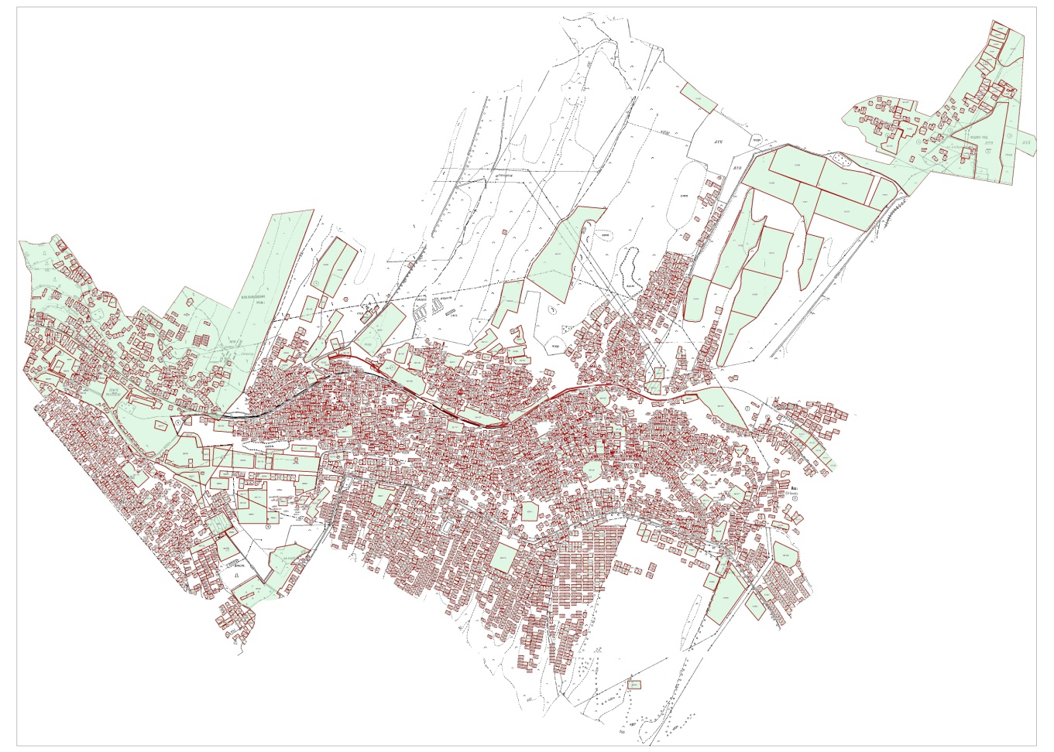

Категории земель:
общая площадь города: 2 516 гектар
в том числе сельскохозяйственные земли: 1 555 гектар
орошаемые земли: 162 гектар
многолетние насаждение: 173 гектар
сенокосные земли: 42 гектар.
пастбищная земля: 1 136 гектар
Календарный график по использования пастбищ, устанавливающих сезонные маршруты выпаса и передвижения сельскохозяйственных животных по городу Ленгера, Толебийского района

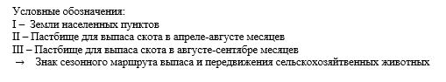

Схема доступа пастбищепользователей к водоисточникам, составления согласно норме потребления воды по городу Ленгера, Толебийского района

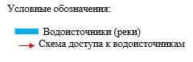

Приемлемые схемы пастбищеоборотов и карт с обозначением внешних и внутренних границ и площадей пастбищ, в том числе сезонных, объектов пастбищной инфраструктуры по городу Ленгера, Толебийского района

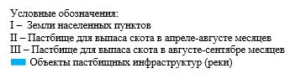

Схема перераспределения пастбищ для размещения поголовья сельскохозяйственных животных физических и (или) юридических лиц, у которых отсутствует пастбища, и перемещения его на предоставляемые пастбища и схема размещения поголовья сельскохозяйственных животных на отгонных пастбищах физических и (или) юридических лиц, не обеспеченных пастбищами по городу Ленгера, Толебийского района

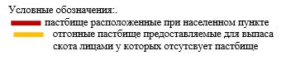

Приложение 2
к Плану по управлению
пастбищами и их использованию
по Толебийскому району на
2020-2021 годы
2. Аккумский сельский округ
Центр – село Аккум.
Населенные пункты – Аккум, Момынай, Жанауйым.
Население – 4 823 человека.
Общая площадь округа – 5 825 гектар.
В том числе: пастбища населенного пункта – 825 гектар;
сельскохозяйственные земли – 2 620 гектар;
общая площадь пашни – 2 620 гектар;
орошаемые земли – 182 гектар;
многолетние насаждений – 44 гектар;
пастбищная земля – 1 104 гектар.
сенокосные земли – 0 гектар;
(общая пастбищная земля – 1 929 гектар)
Данные о количестве поголовья скота сельскохозяйственных животных по населенным пунктам:
№ | Населенные пункты | Верблюды | Лошади | Крупный рогатый скот | Мелкий рогатый скот
1 | Аккум | - | 823 | 1085 | 6025
2 | Момынай | - | 602 | 987 | 3264
3 | Жанауйым | - | 573 | 1198 | 2261
 | Всего | - | 1998 | 3270 | 11550
Информация о ветеринарно-санитарных учреждениях:
№ | Населенные пункты | Ветеринарные станции | Места для купания мелкого рогатого скота | Пункт искусственного осеменения | Биотермические котловины
1 | Аккум | - | 1 | - | 1
2 | Момынай | 1 | - | 1 | -
3 | Жанауйым | - | 1 | 1 | 1
 | Всего | 1 | 2 | 2 | 2
График календаря использования пастбищ для распределения сельскохозяйственных животных и сезонных маршрутов распространения. Продолжительность пастбищного периода:
№ | Форма выпуска, срок перегона скота в горной зоне |  |  |  | Срок возврата скота в горной зоне выпуска |  |  | Предупреждение
1 | Апрель - Май |  |  |  | Август - Сентябрь
№ | Населенные пункты |  | Общая площадь пастбищ в населенных пунктах, гектар |  | Поголовья скота и требуемая площадь пастбищных земель, гектар
 |  |  |  |  | Лошади |  | Норма, гектар | Необходимые пастбища, гектар | Крупный рогатый скот
1 | 2 |  | 3 |  | 4 |  | 5 | 6 | 7
1 | Аккум |  | - |  | 823 |  | 9,0 | 7407 | 1085
2 | Момынай |  | - |  | 602 |  | 9,0 | 5418 | 987
3 | Жанауйым |  | - |  | 573 |  | 9,0 | 5157 | 1198
 | Всего |  | 1 929 |  | 1998 |  | 9,0 | 17982 | 3270
Норма гектар |  | Необходимые пастбища, гектар |  | Мелкий рогатый скот |  | Норма, гектар | Необходимые пастбища, гектар | Общая площадь необходимых пастбищ, гектар | Разница между общей и необходимой пастбищ в районе, (-,+)
8 |  | 9 |  | 10 |  | 11 | 12 | 13 | 14
8,0 |  | 8680 |  | 6025 |  | 2,5 | 15062,5 | 31149,5 | -
8,0 |  | 7896 |  | 3264 |  | 2,5 | 8160 | 21474 | -
8,0 |  | 9584 |  | 2261 |  | 2,5 | 5652,5 | 20393,5 | -
8,0 |  | 26160 |  | 11550 |  | 2,5 | 28875 | 73017 | -71088
Схема (карта) расположения пастбищ на территории административно-территориальной единицы в разрезе категорий земель, собственников земельных участков и землепользователей на основании правоустанавливающих документов по Аккумскому сельскому округу, Толебийского района

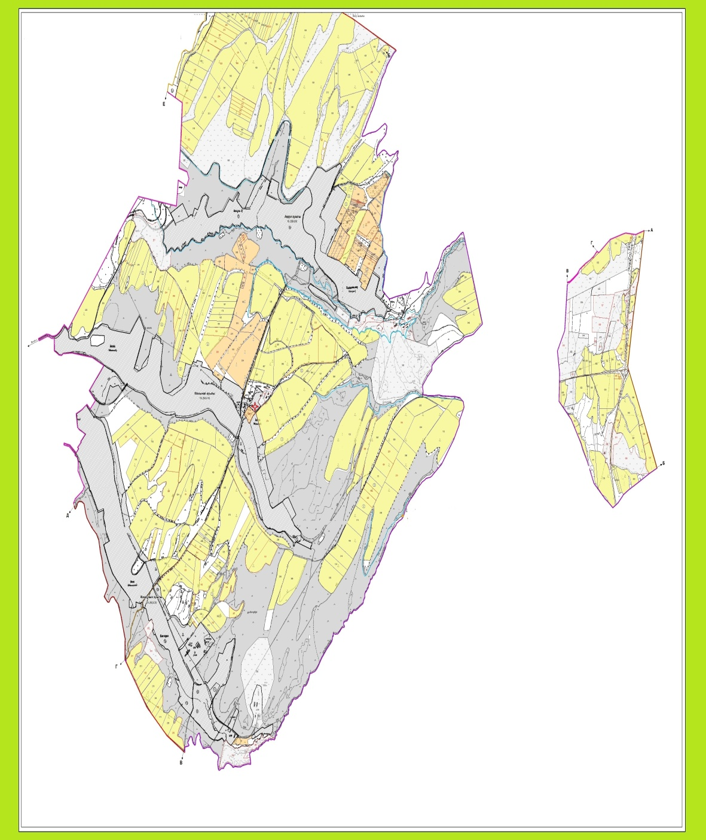

Категории земель:
общая площадь всего округа: 5 825 гектар
в том числе сельскохозяйственные земли: 2 620 гектар
общие пахотные земли: 2 620 гектар
орошаемые земли: 182 гектар
многолетние насаждения: 44 гектар
сенокосные земли: 0
пастбищная земля: 1 104 гектар
Календарный график по использования пастбищ, устанавливающих сезонные маршруты выпаса и передвижения сельскохозяйственных животных по Аккумскому сельскому округу, Толебийского района

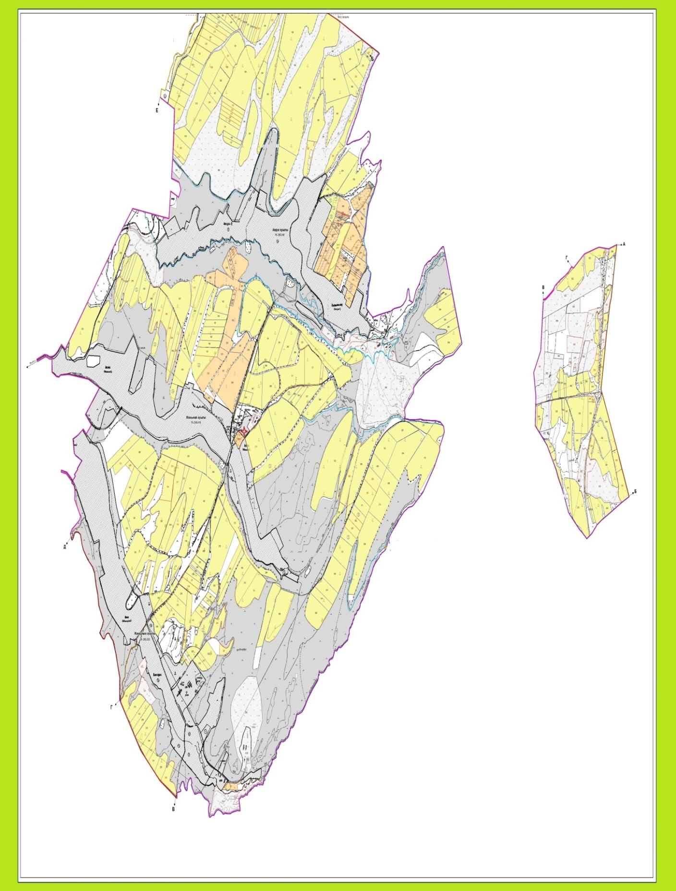

Схема доступа пастбищепользователей к водоисточникам, составления согласно норме потребления воды по Аккумскому сельскому округу, Толебийского района

Приемлемые схемы пастбищеоборотов и карт с обозначением внешних и внутренних границ и площадей пастбищ, в том числе сезонных, объектов пастбищной инфраструктуры по Аккумскому сельскому округу, Толебийского района

Схема перераспределения пастбищ для размещения поголовья сельскохозяйственных животных физических и (или) юридических лиц, у которых отсутствует пастбища, и перемещения его на предоставляемые пастбища и схема размещения поголовья сельскохозяйственных животных на отгонных пастбищах физических и (или) юридических лиц, не обеспеченных пастбищами по Аккумскому сельскому округу, Толебийского района

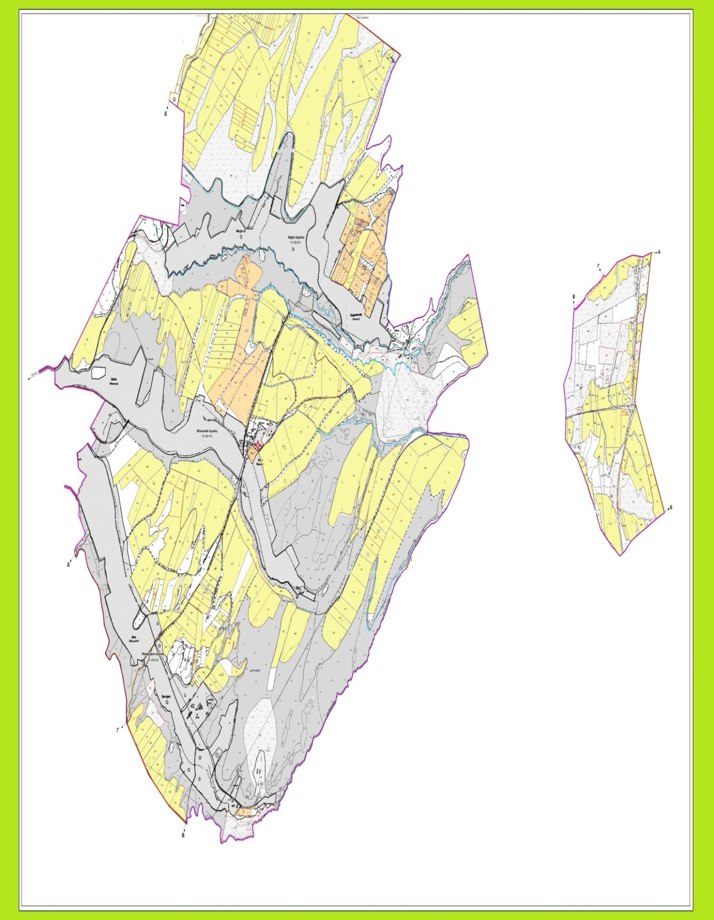

Приложение 3
к Плану по управлению
пастбищами и их использованию
по Толебийскому району на
2020-2021 годы
3. Алатауский сельский округ
Центр – село Алатау.
Населенные пункты – Алатау, Шубарагаш, Бургулюк, Шатыртобе, Екпинди, Корган, Кайнар, Нысанбек, Жанатурмыс, Косагаш.
Население – 9 139 человек.
Общая площадь всего округа – 14 143 гектар.
В том числе: пастбища населенного пункта – 3 488 гектар;
сельскохозяйственные земли – 10 791 гектар;
общие пахотные земли – 5 048 гектар;
орошаемые земли – 898 гектар;
многолетние насаждения – 456 гектар;
пастбищная земля – 5 262 гектар;
сенокосные земли – 25 гектар.
(общая пастбищная земля – 5287 гектар)
Данные о количестве поголовья скота сельскохозяйственных животных по населенным пунктам:
№ | Населенные пункты | Верблюды | Лошади | Крупный рогатый скот | Мелкий рогатый скот
1 | Екпенди | - | 423 | 433 | 1061
2 | Косагаш | - | 291 | 352 | 1123
3 | Корган | - | 82 | 358 | 867
4 | Бургулюк | - | 154 | 229 | 935
5 | Алатау | - | 184 | 667 | 1303
6 | Шатыртобе | - | 118 | 344 | 406
7 | Шубарагаш | - | 184 | 429 | 872
8 | Кайнар | - | 739 | 898 | 1457
9 | Нысанбек | - | 309 | 409 | 785
10 | Жанатурмыс | - | 273 | 278 | 498
 | Всего | - | 2757 | 4397 | 9307
Информация о ветеринарно-санитарных учреждениях:
№ | Населенные пункты | Ветеринарные станции | Места для купания мелкого рогатого скота | Пункт искусственного осеменения | Биотермические котловины
1 | Екпенди | - | - | - | -
2 | Косагаш | - | - | - | 1
3 | Корган | - | - | - | -
4 | Бургулюк | - | 1 | - | -
5 | Алатау | 1 | 1 | 1 | -
6 | Шатыртобе | - | - | - | -
7 | Шубарагаш | - | - | - | -
8 | Кайнар | - | - | 1 | 1
9 | Нысанбек | - | 1 | - | 1
10 | Жанатурмыс | - | - | - | -
 | Всего | 1 | 3 | 2 | 3
График календаря использования пастбищ для распределения сельскохозяйственных животных и сезонных маршрутов распространения. Продолжительность пастбищного периода:
№ | Форма выпуска, срок перегона скота в горной зоне |  |  |  | Срок возврата скота в горной зоне выпуска |  |  | Предупреждение
1 | Апрель - Май |  |  |  | Август - Сентябрь
№ | Населенные пункты |  | Общая площадь пастбищ в населенных пунктах, гектар |  | Поголовья скота и требуемая площадь пастбищных земель, гектар
 |  |  |  |  | Лошади |  | Норма, гектар | Необходимые пастбища, гектар | Крупный рогатый скот
1 | 2 |  | 3 |  | 4 |  | 5 | 6 | 7
1 | Екпенди |  | - |  | 423 |  | 9,0 | 3807 | 433
2 | Косагаш |  | - |  | 291 |  | 9,0 | 2619 | 352
3 | Корган |  | - |  | 82 |  | 9,0 | 738 | 358
4 | Бургулюк |  | - |  | 154 |  | 9,0 | 1386 | 229
5 | Алатау |  | - |  | 184 |  | 9,0 | 1656 | 667
6 | Шатыртобе |  | - |  | 118 |  | 9,0 | 1062 | 344
7 | Шубарагаш |  | - |  | 184 |  | 9,0 | 1656 | 429
8 | Кайнар |  | - |  | 739 |  | 9,0 | 6651 | 898
9 | Нысанбек |  | - |  | 309 |  | 9,0 | 2781 | 409
10 | Жанатурмыс |  | - |  | 273 |  | 9,0 | 2457 | 278
 | Всего |  | 5287 |  | 2757 |  | 9,0 | 24813 | 4397
Норма гектар |  | Необходимые пастбища, гектар |  | Мелкий рогатый скот |  | Норма, гектар | Необходимые пастбища, гектар | Общая площадь необходимых пастбищ, гектар | Разница между общей и необходимой пастбищ в районе, (-,+)
8 |  | 9 |  | 10 |  | 11 | 12 | 13 | 14
8,0 |  | 3328 |  | 1061 |  | 2,5 | 2653 | 9924 | -
8,0 |  | 2776 |  | 1123 |  | 2,5 | 2808 | 8243 | -
8,0 |  | 2240 |  | 867 |  | 2,5 | 2168 | 5770 | -
8,0 |  | 2688 |  | 935 |  | 2,5 | 2338 | 5556 | -
8,0 |  | 7032 |  | 1303 |  | 2,5 | 3258 | 10250 | -
8,0 |  | 3656 |  | 406 |  | 2,5 | 1015 | 4829 | -
8,0 |  | 2880 |  | 872 |  | 2,5 | 2180 | 7268 | -
8,0 |  | 5712 |  | 1457 |  | 2,5 | 3643 | 17478 | -
8,0 |  | 2048 |  | 785 |  | 2,5 | 1963 | 7692 | -
8,0 |  | 952 |  | 498 |  | 2,5 | 1245 | 5926 | -
8,0 |  | 33312 |  | 9307 |  | 2,5 | 23271 | 82936 | -77649
Схема (карта) расположения пастбищ на территории административно-территориальной единицы в разрезе категорий земель, собственников земельных участков и землепользователей на основании правоустанавливающих документов по Алатаускому сельскому округу, Толебийского района

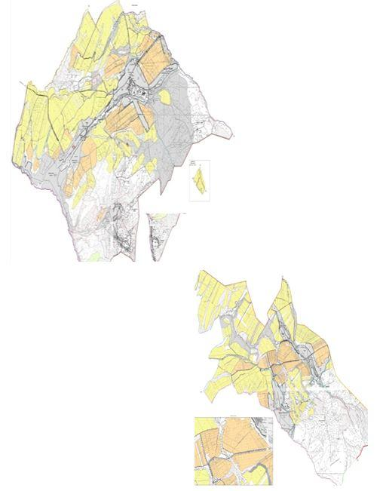

Категории земель:
общая площадь всего округа: 14 143 гектар
в том числе сельскохозяйственные земли: 10 791 гектар
общие пахотные земли: 5 048 гектар
орошаемые земли: 898 гектар
многолетние насаждения: 456 гектар
сенокосные земли: 25 гектар
пастбищная земля: 5 262 гектар
Календарный график по использования пастбищ, устанавливающих сезонные маршруты выпаса и передвижения сельскохозяйственных животных по Алатаускому сельскому округу, Толебийского района

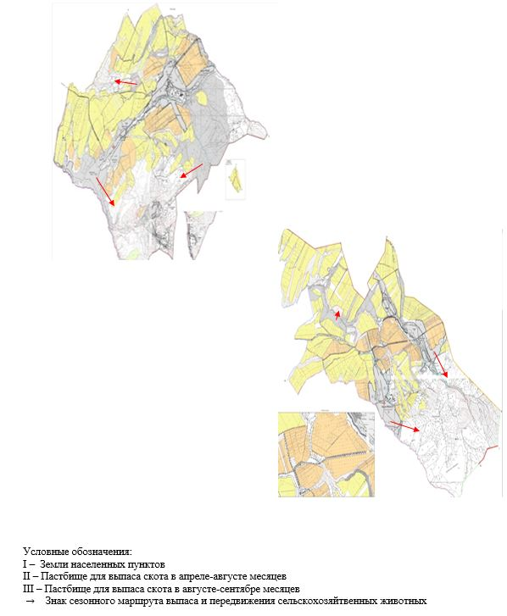

Схема доступа пастбищепользователей к водоисточникам, составления согласно норме потребления воды по Алатаускому сельскому округу, Толебийского района

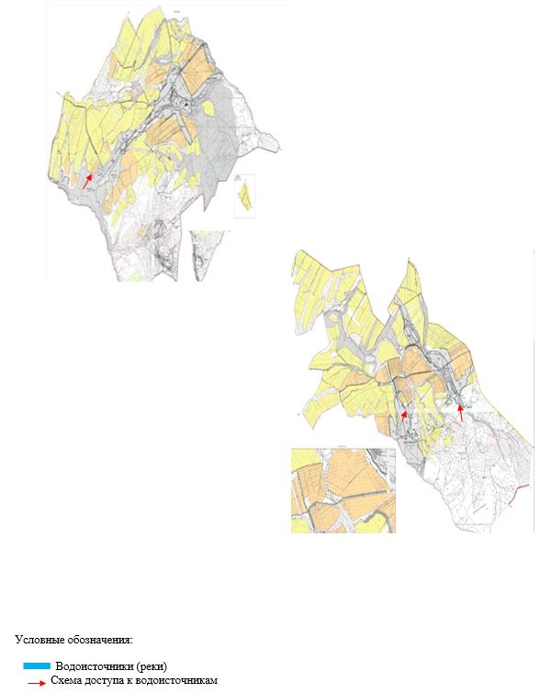

Схема (карта) расположения пастбищ на территории административно-территориальной единицы в разрезе категорий земель, собственников земельных участков и землепользователей на основании правоустанавливающих документов по Алатаускому сельскому округу, Толебийского района

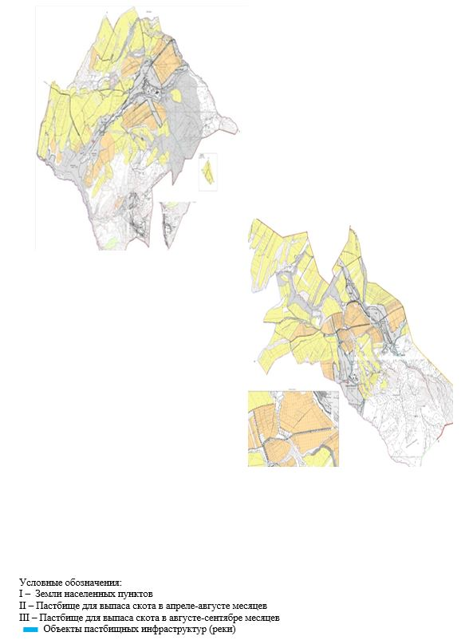

Схема перераспределения пастбищ для размещения поголовья сельскохозяйственных животных физических и (или) юридических лиц, у которых отсутствует пастбища, и перемещения его на предоставляемые пастбища и схема размещения поголовья сельскохозяйственных животных на отгонных пастбищах физических и (или) юридических лиц, не обеспеченных пастбищами по Алатаускому сельскому округу, Толебийского района

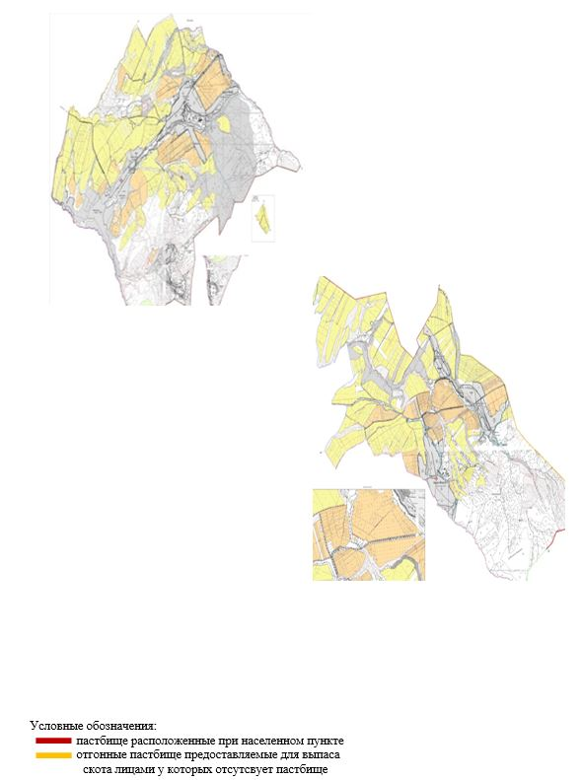

Приложение 4
к Плану по управлению
пастбищами и их использованию
по Толебийскому району на
2020-2021 годы
4. Первомаевский сельский округ
Центр – село Биринши Мамыр.
Населенные пункты – Биринши Мамыр, Бейнеткеш, Ынтымак, Жанажол, Алгабас, Тагайна, Загамбар.
Население – 20 195 человек.
Общая площадь всего округа – 22 054 гектар.
В том числе: пастбища населенного пункта – 6 519 гектар;
сельскохозяйственные земли – 11 670 гектар;
общие пахотные земли – 7 795 гектар;
орошаемые земли – 2 498 гектар;
многолетние насаждения – 378 гектар;
пастбищная земля – 3 444 гектар;
сенокосные земли – 53 гектар.
(общая пастбищная земля – 9 733 гектар)
Данные о количестве поголовья скота сельскохозяйственных животных по населенным пунктам:
№ | Населенные пункты | Верблюды | Лошади | Крупный рогатый скот | Мелкий рогатый скот
1 | Алгабас | - | 792 | 754 | 3560
2 | Камшак | - | 794 | 2806 | 4042
3 | Тагайна | - | 186 | 756 | 1546
4 | Биринши Мамыр | - | 816 | 2564 | 3104
5 | Жанажол | - | 783 | 1343 | 3685
6 | Бейнеткеш | - | 758 | 850 | 2997
7 | Ынтымак | - | 393 | 1393 | 3347
 | Итого | - | 4522 | 10466 | 22281
Информация о ветеринарно-санитарных учреждениях:
№ | Населенные пункты | Ветеринарные станции | Места для купания мелкого рогатого скота | Пункт искусственного осеменения | Биотермические котловины
1 | Алгабас | - | - | - | -
2 | Камшак | - | 1 | 1 | 1
3 | Тагайна | - | - | 1 | -
4 | Биринши Мамыр | 1 | - | 2 | 1
5 | Жанажол | - | - | - | -
6 | Бейнеткеш | - | 1 | - | 1
7 | Ынтымак | - | - | - | 1
 | Итого | 1 | 2 | 4 | 4
График календаря использования пастбищ для распределения сельскохозяйственных животных и сезонных маршрутов распространения. Продолжительность пастбищного периода:
№ | Форма выпуска, срок перегона скота в горной зоне |  |  |  | Срок возврата скота в горной зоне выпуска |  |  | Предупреждение
1 | Апрель - Май |  |  |  | Август - Сентябрь
№ | Населенные пункты |  | Общая площадь пастбищ в населенных пунктах, гектар |  | Поголовья скота и требуемая площадь пастбищных земель, гектар
 |  |  |  |  | Лошади |  | Норма, гектар | Необходимые пастбища, гектар | Крупный рогатый скот
1 | 2 |  | 3 |  | 4 |  | 5 | 6 | 7
1 | Алгабас |  | - |  | 792 |  | 9,0 | 7128 | 754
2 | Камшак |  | - |  | 794 |  | 9,0 | 7146 | 2806
3 | Тагайна |  | - |  | 186 |  | 9,0 | 1674 | 756
4 | Биринши Мамыр |  | - |  | 816 |  | 9,0 | 7344 | 2564
5 | Жанажол |  | - |  | 783 |  | 9,0 | 7047 | 1343
6 | Бейнеткеш |  | - |  | 758 |  | 9,0 | 6822 | 850
7 | Ынтымак |  | - |  | 393 |  | 9,0 | 3537 | 1393
 | Итого |  | 9733 |  | 4522 |  | 9,0 | 40698 | 10466
Норма гектар |  | Необходимые пастбища, гектар |  | Мелкий рогатый скот |  | Норма, гектар | Необходимые пастбища, гектар | Общая площадь необходимых пастбищ, гектар | Разница между общей и необходимой пастбищ в районе, (-,+)
8 |  | 9 |  | 10 |  | 11 | 12 | 13 | 14
8,0 |  | 6032 |  | 3560 |  | 2,5 | 8900 | 22060 | -
8,0 |  | 22448 |  | 4042 |  | 2,5 | 10105 | 39699 | -
8,0 |  | 6048 |  | 1546 |  | 2,5 | 3865 | 11587 | -
8,0 |  | 20512 |  | 3104 |  | 2,5 | 7760 | 35616 | -
8,0 |  | 10744 |  | 3685 |  | 2,5 | 9212,5 | 27003,5 | -
8,0 |  | 6800 |  | 2997 |  | 2,5 | 7492,5 | 21114,5 | -
8,0 |  | 11144 |  | 3347 |  | 2,5 | 8367,5 | 23048,5 | -
8,0 |  | 83728 |  | 22281 |  | - | 55702,5 | 180128,5 | -170395,5
Схема (карта) расположения пастбищ на территории административно-территориальной единицы в разрезе категорий земель, собственников земельных участков и землепользователей на основании правоустанавливающих документов по Первомаевскому сельскому округу, Толебийского района

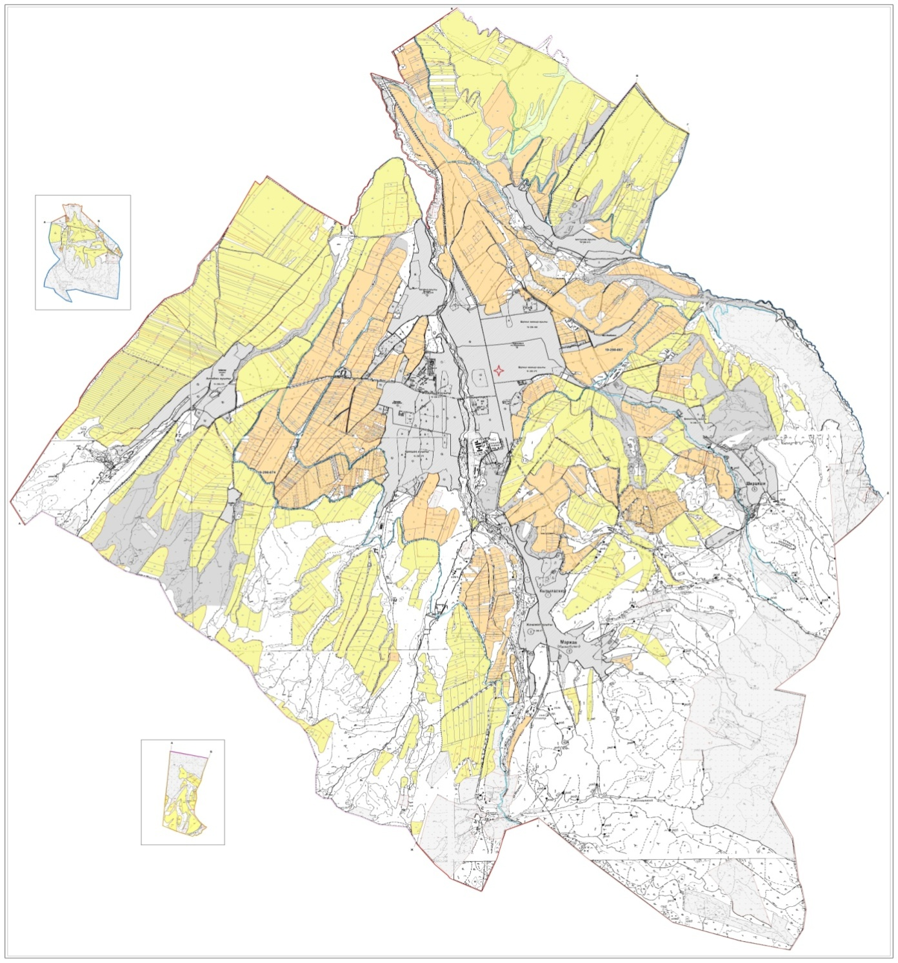

Категории земель:
общая площадь всего округа: 22 054 гектар
в том числе сельскохозяйственные земли: 11 670 гектар
общие пахотные земли: 7 795 гектар
орошаемые земли: 2 498 гектар
многолетние насаждения: 378 гектар
сенокосные земли: 53 гектар
пастбищная земля: 3 444 гектар
Календарный график по использования пастбищ, устанавливающих сезонные маршруты выпаса и передвижения сельскохозяйственных животных по Первомаевскому сельскому округу, Толебийского района

Схема доступа пастбищепользователей к водоисточникам, составления согласно норме потребления воды по Первомаевскому сельскому округу, Толебийского района

Приемлемые схемы пастбищеоборотов и карт с обозначением внешних и внутренних границ и площадей пастбищ, в том числе сезонных, объектов пастбищной инфраструктуры по Первомаевскому сельскому округу, Толебийского района

Схема перераспределения пастбищ для размещения поголовья сельскохозяйственных животных физических и (или) юридических лиц, у которых отсутствует пастбища, и перемещения его на предоставляемые пастбища и схема размещения поголовья сельскохозяйственных животных на отгонных пастбищах физических и (или) юридических лиц, не обеспеченных пастбищами по Первомаевскому сельскому округу, Толебийского района

Приложение 5
к Плану по управлению
пастбищами и их использованию
по Толебийскому району на
2020-2021 годы
5. Верхне Аксуский сельский округ
Центр – село Мадени.
Населенные пункты – Мадени, Саркырама.
Население – 2 636 человек.
Общая площадь всего округа – 666 309 гектар.
В том числе: пастбища населенного пункта – 719 гектар;
сельскохозяйственные земли – 5 358 гектар;
общие пахотные земли – 4 334 гектар
орошаемые земли – 48 689 гектар
многолетние насаждения – 291 гектар
пастбищная земля – 1 073 гектар
сенокосные земли – 58 гектар
(общая пастбищная земля – 1 131 гектар)
Данные о количестве поголовья скота сельскохозяйственных животных по населенным пунктам:
№ | Населенные пункты | Верблюды | Лошади | Крупный рогатый скот | Мелкий рогатый скот
1 | Мадени | - | 354 | 1322 | 3827
2 | Саркырама | - | 282 | 817 | 2365
 | Всего | - | 636 | 2139 | 6192
Информация о ветеринарно-санитарных учреждениях:
№ | Населенные пункты | Ветеринарные станции | Места для купания мелкого рогатого скота | Пункт искусственного осеменения | Биотермические котловины
1 | Мадени | - | - | 1 | 1
2 | Саркырама | 1 | 1 | 1 | 1
 | Всего | 1 | 1 | 2 | 2
График календаря использования пастбищ для распределения сельскохозяйственных животных и сезонных маршрутов распространения. Продолжительность пастбищного периода:
№ | Форма выпуска, срок перегона скота в горной зоне |  |  |  | Срок возврата скота в горной зоне выпуска |  |  | Предупреждение
1 | Апрель - Май |  |  |  | Август - Сентябрь
№ | Населенные пункты |  | Общая площадь пастбищ в населенных пунктах, гектар |  | Поголовья скота и требуемая площадь пастбищных земель, гектар
 |  |  |  |  | Лошади |  | Норма, гектар | Необходимые пастбища, гектар | Крупный рогатый скот
1 | 2 |  | 3 |  | 4 |  | 5 | 6 | 7
1 | Мадени |  | - |  | 354 |  | 9,0 | 3186 | 1322
2 | Саркырама |  | - |  | 282 |  | 9,0 | 2538 | 817
 | Всего |  | 1131 |  | 636 |  | 9,0 | 5724 | 2139
Норма гектар |  | Необходимые пастбища, гектар |  | Мелкий рогатый скот |  | Норма, гектар | Необходимые пастбища, гектар | Общая площадь необходимых пастбищ, гектар | Разница между общей и необходимой пастбищ в районе, (-,+)
8 |  | 9 |  | 10 |  | 11 | 12 | 13 | 14
8,0 |  | 10576 |  | 3827 |  | 2,5 | 9567,5 | 23329 | -
8,0 |  | 6536 |  | 2365 |  | 2,5 | 5912,5 | 14986,5 | -
8,0 |  | 17112 |  | 6192 |  | 2,5 | 15480 | 38315,5 | -37184,5
Схема (карта) расположения пастбищ на территории административно-территориальной единицы в разрезе категорий земель, собственников земельных участков и землепользователей на основании правоустанавливающих документов по Верхне Аксускому сельскому округу, Толебийского района

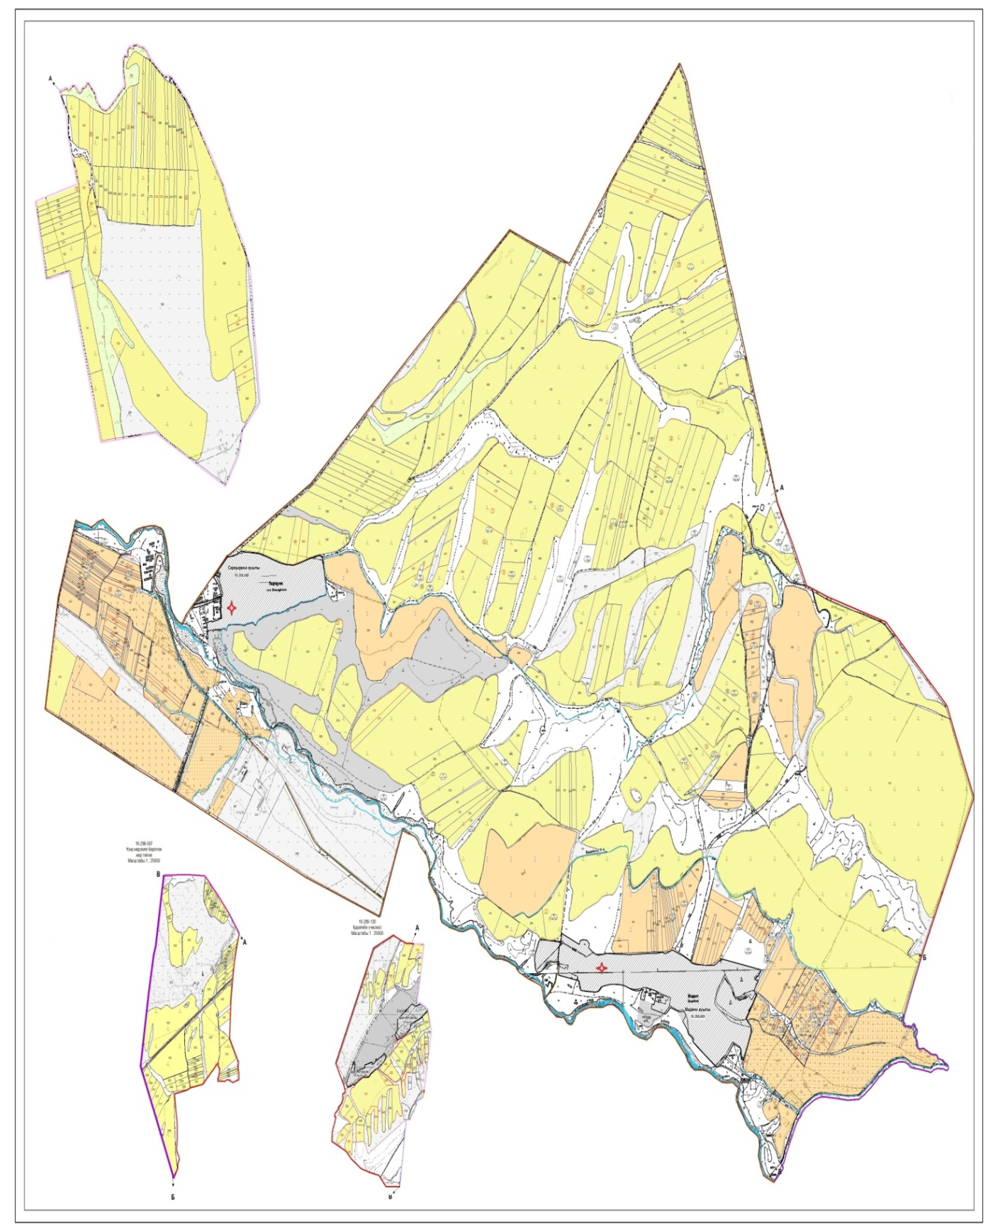

Категории земель:
общая площадь всего округа: 666 309 гектар
в том числе сельскохозяйственные земли: 5 358 гектар
общие пахотные земли: 4 334 гектар
орошаемые земли: 48 689 гектар
многолетние насаждения: 291 гектар
сенокосные земли: 58 гектар
пастбищная земля: 1 073 гектар
Календарный график по использования пастбищ, устанавливающих сезонные маршруты выпаса и передвижения сельскохозяйственных животных по Верхне Аксускому сельскому округу, Толебийского района

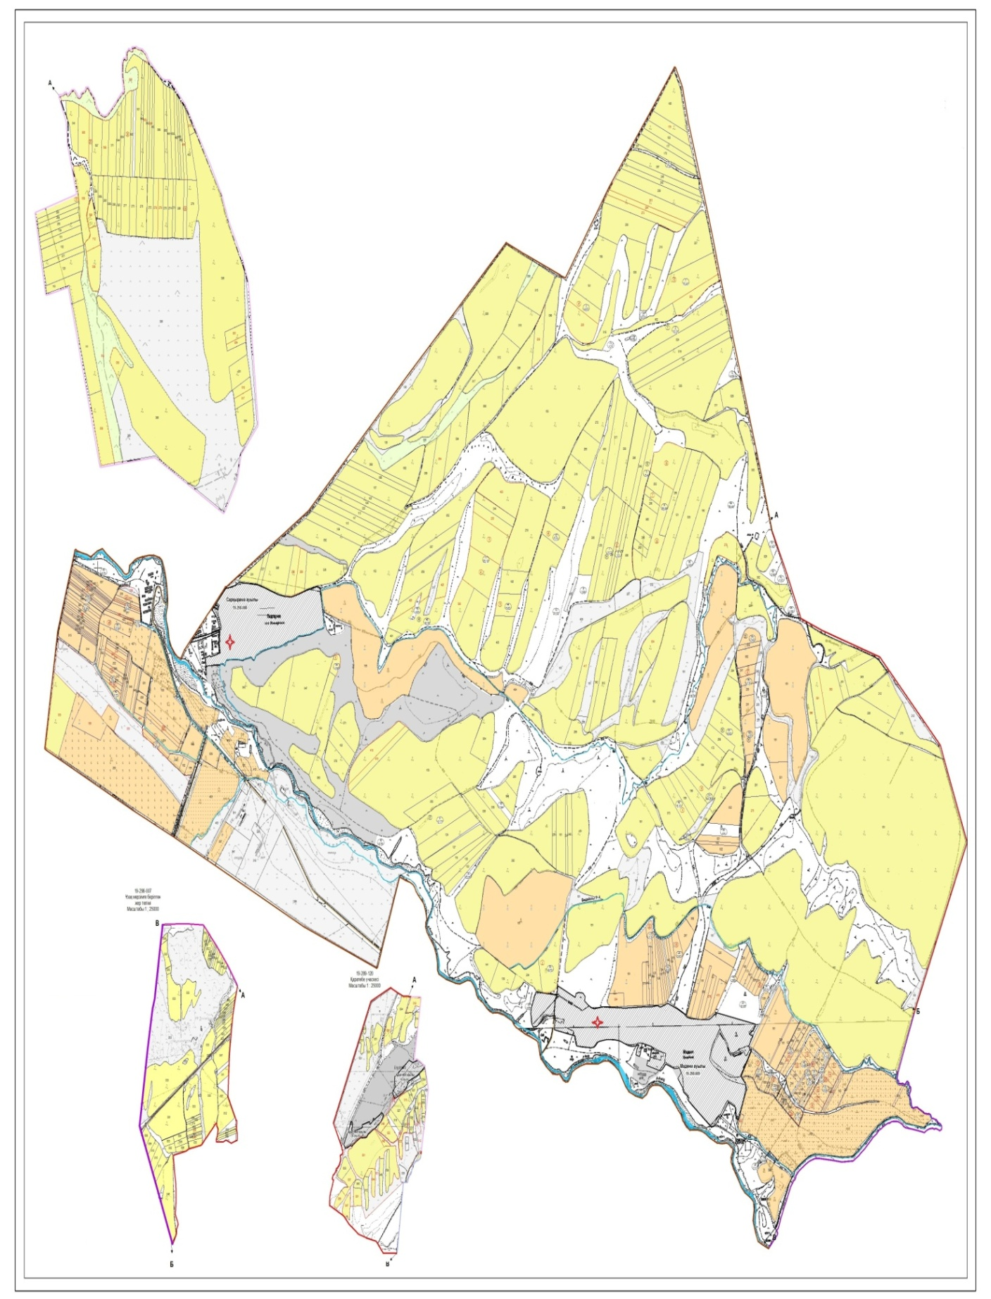

Схема доступа пастбищепользователей к водоисточникам, составления согласно норме потребления воды по Верхне Аксускому сельскому округу, Толебийского района

Приемлемые схемы пастбищеоборотов и карт с обозначением внешних и внутренних границ и площадей пастбищ, в том числе сезонных, объектов пастбищной инфраструктуры по Верхне Аксускому сельскому округу, Толебийского района

Схема перераспределения пастбищ для размещения поголовья сельскохозяйственных животных физических и (или) юридических лиц, у которых отсутствует пастбища, и перемещения его на предоставляемые пастбища и схема размещения поголовья сельскохозяйственных животных на отгонных пастбищах физических и (или) юридических лиц, не обеспеченных пастбищами по Верхне Аксускому сельскому округу, Толебийского района

Приложение 6
к Плану по управлению
пастбищами и их использованию
по Толебийскому району на
2020-2021 годы
6. Каратюбинский сельский округ
Центр – село Каратюбе.
Населенные пункты – Каратюбе, Костобе, Майбулак, Балдыберек, Тонкерис.
Население – 5 250 человек.
Общая площадь всего округа – 17 503 гектар.
В том числе: пастбища населенного пункта – 4 100 гектар;
сельскохозяйственные земли – 10 179 гектар;
общие пахотные земли – 5 639 гектар;
орошаемые земли – 586 гектар;
многолетние насаждения – 189 гектар;
сенокосные земли – 15 гектар;
пастбищная земля – 4 336 гектар.
(общая пастбищная земля – 8 574 гектар)
Данные о количестве поголовья скота сельскохозяйственных животных по населенным пунктам:
№ | Населенные пункты | Верблюды | Лошади | Крупный рогатый скот | Мелкий рогатый скот
1 | Каратюбе | - | 594 | 1383 | 3728
2 | Майбулак | - | 393 | 637 | 2600
3 | Костобе | - | 358 | 514 | 2340
4 | Балдыберек | - | 747 | 1525 | 2704
5 | Тонкерис | - | 782 | 1180 | 1714
 | Итого | - | 2874 | 5239 | 13086
Информация о ветеринарно-санитарных учреждениях:
№ | Населенные пункты | Ветеринарные станции | Места для купания мелкого рогатого скота | Пункт искусственного осеменения | Биотермические котловины
1 | Каратюбе | 1 | 1 | - | 1
2 | Майбулак | - | - | 1 | -
3 | Костобе | - | - | - | -
4 | Балдыберек | - | 1 | - | -
5 | Тонкерис | - | - | - | -
 | Итого | 1 | 2 | 1 | 1
График календаря использования пастбищ для распределения сельскохозяйственных животных и сезонных маршрутов распространения. Продолжительность пастбищного периода:
№ | Форма выпуска, срок перегона скота в горной зоне |  |  |  | Срок возврата скота в горной зоне выпуска |  |  | Предупреждение
1 | Апрель - Май |  |  |  | Август - Сентябрь
№ | Населенные пункты |  | Общая площадь пастбищ в населенных пунктах, гектар |  | Поголовья скота и требуемая площадь пастбищных земель, гектар
 |  |  |  |  | Лошади |  | Норма, гектар | Необходимые пастбища, гектар | Крупный рогатый скот
1 | 2 |  | 3 |  | 4 |  | 5 | 6 | 7
1 | Каратюбе |  | - |  | 594 |  | 9,0 | 5346 | 1383
2 | Майбулак |  | - |  | 393 |  | 9,0 | 3537 | 637
3 | Костобе |  | - |  | 358 |  | 9,0 | 3222 | 514
4 | Балдыберек |  | - |  | 747 |  | 9,0 | 6723 | 1525
5 | Тонкерис |  | - |  | 782 |  | 9,0 | 7038 | 1180
 | Всего |  | 8574 |  | 2874 |  | 9,0 | 25866 | 5239
Норма гектар |  | Необходимые пастбища, гектар |  | Мелкий рогатый скот |  | Норма, гектар | Необходимые пастбища, гектар | Общая площадь необходимых пастбищ, гектар | Разница между общей и необходимой пастбищ в районе, (-,+)
8 |  | 9 |  | 10 |  | 11 | 12 | 13 | 14
8,0 |  | 11064 |  | 3728 |  | 2,5 | 9320 | 25730 | -
8,0 |  | 5096 |  | 2600 |  | 2,5 | 6500 | 15133 | -
8,0 |  | 4112 |  | 2340 |  | 2,5 | 5850 | 13184 | -
8,0 |  | 12200 |  | 2704 |  | 2,5 | 6760 | 25683 | -
8,0 |  | 9440 |  | 1714 |  | 2,5 | 4285 | 20763 | -
8,0 |  | 41912 |  | 13086 |  | 2,5 | 32715 | 100493 | -91919
Схема (карта) расположения пастбищ на территории административно-территориальной единицы в разрезе категорий земель, собственников земельных участков и землепользователей на основании правоустанавливающих документов по Каратюбинскому сельскому округу, Толебийского района

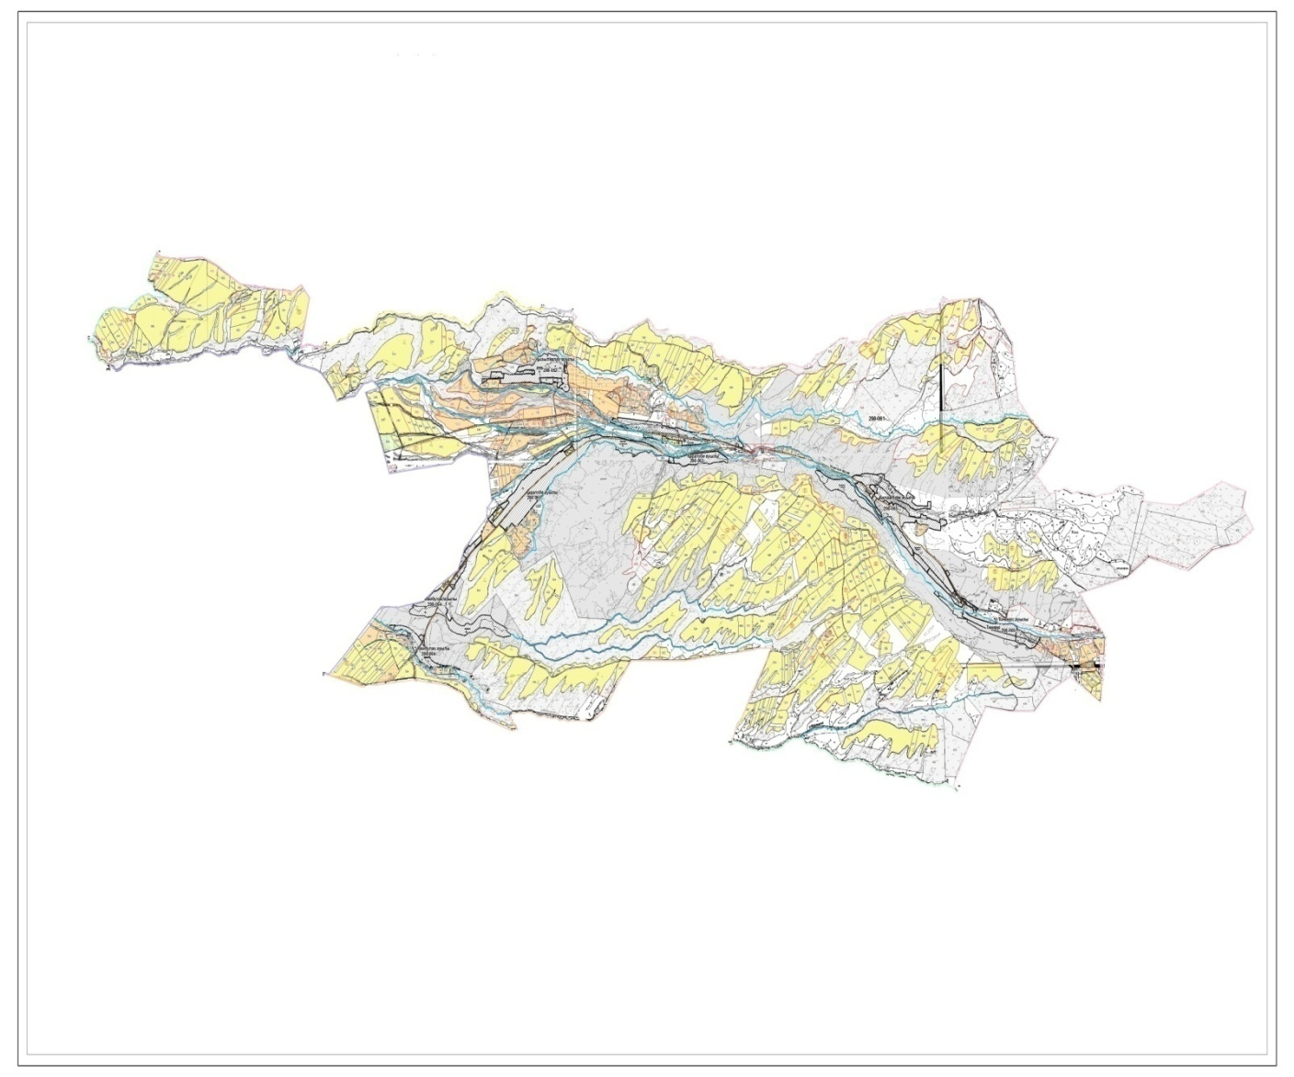

Категории земель:
общая площадь всего округа: 17 503 гектар
в том числе сельскохозяйственные земли: 10 179 гектар
общие пахотные земли: 5 639 гектар
орошаемые земли: 586 гектар
многолетние насаждения: 189 гектар
сенокосные земли: 15 гектар
пастбищная земля: 4 336 гектар
Календарный график по использования пастбищ, устанавливающих сезонные маршруты выпаса и передвижения сельскохозяйственных животных по Каратюбинскому сельскому округу, Толебийского района

Схема доступа пастбищепользователей к водоисточникам, составления согласно норме потребления воды по Каратюбинскому сельскому округу, Толебийского района

Приемлемые схемы пастбищеоборотов и карт с обозначением внешних и внутренних границ и площадей пастбищ, в том числе сезонных, объектов пастбищной инфраструктуры по Каратюбинскому сельскому округу, Толебийского района

Схема перераспределения пастбищ для размещения поголовья сельскохозяйственных животных физических и (или) юридических лиц, у которых отсутствует пастбища, и перемещения его на предоставляемые пастбища и схема размещения поголовья сельскохозяйственных животных на отгонных пастбищах физических и (или) юридических лиц, не обеспеченных пастбищами по Каратюбинскому сельскому округу, Толебийского района

Приложение 7
к Плану по управлению
пастбищами и их использованию
по Толебийскому району на
2020-2021 годы
7. Каскасуский сельский округ
Центр – село Каскасу.
Населенные пункты – Каскасу, Кенесарык, Верхний Каскасу, Керегетас.
Население – 5 245 человек.
Общая площадь всего округа – 10 147 гектар.
В том числе: пастбища населенного пункта – 2 562 гектар;
сельскохозяйственные земли – 5 352 гектар;
общие пахотные земли – 3 669 гектар;
орошаемые земли – 761 гектар;
многолетние насаждения – 119 гектар;
пастбищная земля – 1 463 гектар;
сенокосные земли – 101 гектар.
(общая пастбищная земля – 4 025 гектар)
Данные о количестве поголовья скота сельскохозяйственных животных по населенным пунктам:
№ | Населенные пункты | Верблюды | Лошади | Крупный рогатый скот | Мелкий рогатый скот
1 | Каскасу | - | 485 | 1910 | 1118
2 | Кенесарык | - | 386 | 867 | 1130
3 | Верхний Каскасу | - | 366 | 395 | 1845
4 | Керегетас | - | 358 | 1365 | 376
 | Итого | - | 1595 | 4537 | 4469
Информация о ветеринарно-санитарных учреждениях:
№ | Населенные пункты | Ветеринарные станции | Места для купания мелкого рогатого скота | Пункт искусственного осеменения | Биотермические котловины
1 | Каскасу | 1 | - | 1 | 1
2 | Кенесарык | - | - | - | 1
3 | Верхний Каскасу | - | - | - | -
4 | Керегетас | - | 1 | - | -
 | Итого | 1 | 1 | 1 | 2
График календаря использования пастбищ для распределения сельскохозяйственных животных и сезонных маршрутов распространения. Продолжительность пастбищного периода:
№ | Форма выпуска, срок перегона скота в горной зоне |  |  |  | Срок возврата скота в горной зоне выпуска |  |  | Предупреждение
1 | Апрель - Май |  |  |  | Август - Сентябрь
№ | Населенные пункты |  | Общая площадь пастбищ в населенных пунктах, гектар |  | Поголовья скота и требуемая площадь пастбищных земель, гектар
 |  |  |  |  | Лошади |  | Норма, гектар | Необходимые пастбища, гектар | Крупный рогатый скот
1 | 2 |  | 3 |  | 4 |  | 5 | 6 | 7
1 | Каскасу |  | - |  | 485 |  | 9,0 | 4365 | 1118
2 | Кенесарык |  | - |  | 386 |  | 9,0 | 3474 | 867
3 | Верхний Каскасу |  | - |  | 366 |  | 9,0 | 3294 | 395
4 | Керегетас |  | - |  | 358 |  | 9,0 | 3222 | 376
 | Всего |  | 4025 |  | 1595 |  | 9,0 | 14355 | 2756
Норма гектар |  | Необходимые пастбищ, гектар |  | Мелкий рогатый скот |  | Норма, гектар | Необходимые пастбища, гектар | Общая площадь необходимых пастбищ, гектар | Разница между общей и необходимой пастбищ в районе, (-,+)
8 |  | 9 |  | 10 |  | 11 | 12 | 13 | 14
8,0 |  | 8944 |  | 1910 |  | 2,5 | 4775 | 18084 | -
8,0 |  | 6936 |  | 1130 |  | 2,5 | 2825 | 13235 | -
8,0 |  | 3160 |  | 1845 |  | 2,5 | 4612,5 | 11066,5 | -
8,0 |  | 3008 |  | 1365 |  | 2,5 | 3412,5 | 6659,14 | -
8,0 |  | 22048 |  | 6250 |  | 2,5 | 15625 | 49044,64 | -45020
Схема (карта) расположения пастбищ на территории административно-территориальной единицы в разрезе категорий земель, собственников земельных участков и землепользователей на основании правоустанавливающих документов по Каскасускому сельскому округу, Толебийского района

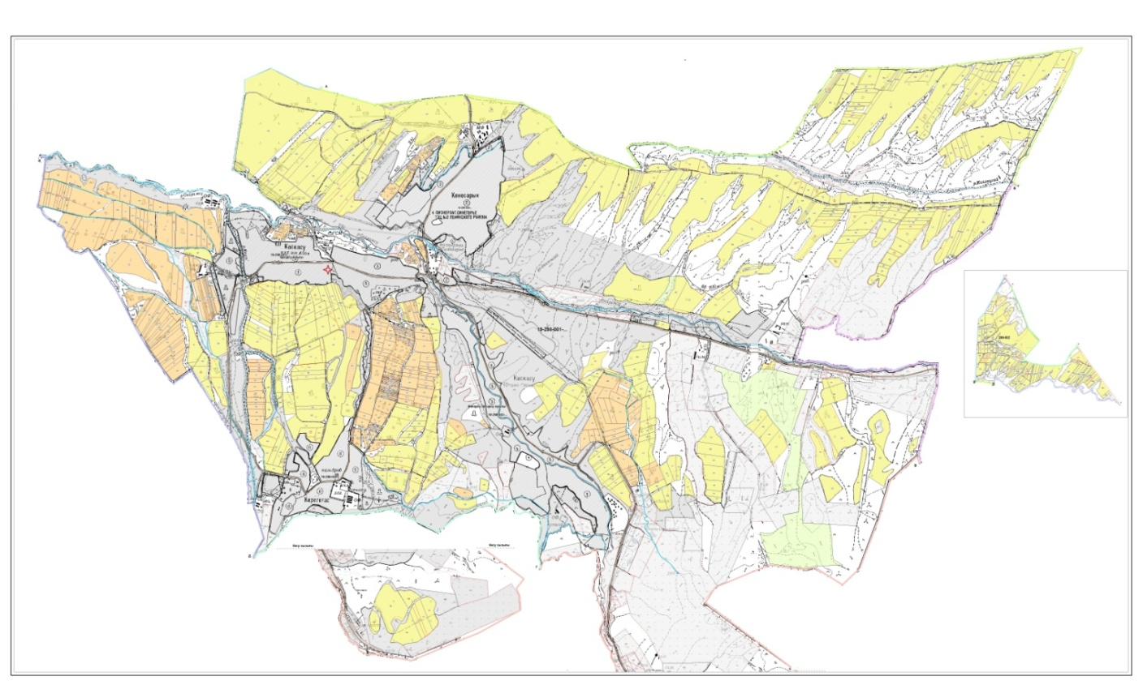

Категории земель:
общая площадь всего округа: 10 147 гектар
в том числе сельскохозяйственные земли: 5 352 гектар
общие пахотные земли: 3 669 гектар
орошаемые земли: 761 гектар
многолетние насаждения: 119 гектар
сенокосные земли: 101 гектар
пастбищная земля: 1 463 гектар
Календарный график по использования пастбищ, устанавливающих сезонные маршруты выпаса и передвижения сельскохозяйственных животных по Каскасускому сельскому округу, Толебийского района

Схема доступа пастбищепользователей к водоисточникам, составления согласно норме потребления воды по Каскасускому сельскому округу, Толебийского района

Приемлемые схемы пастбищеоборотов и карт с обозначением внешних и внутренних границ и площадей пастбищ, в том числе сезонных, объектов пастбищной инфраструктуры по Каскасускому сельскому округу, Толебийского района

Схема перераспределения пастбищ для размещения поголовья сельскохозяйственных животных физических и (или) юридических лиц, у которых отсутствует пастбища, и перемещения его на предоставляемые пастбища и схема размещения поголовья сельскохозяйственных животных на отгонных пастбищах физических и (или) юридических лиц, не обеспеченных пастбищами по Каскасускому сельскому округу, Толебийского района

Приложение 8
к Плану по управлению
пастбищами и их использованию
по Толебийскому району на
2020-2021 годы
8. Кемекалганский сельский округ
Центр – село Абай.
Населенные пункты – Абай, Ангарата, Уйымшыл, Акбастау, Каракия, Каратобе.
Население – 5 870 человек.
Общая площадь всего округа – 13 993 гектар.
В том числе: пастбища населенного пункта – 2 202 гектар;
сельскохозяйственные земли – 11 847 гектар;
общие пахотные земли – 5 740 гектар;
орошаемые земли – 228 гектар;
многолетние насаждения – 164 гектар;
пастбищная земля – 4 473 гектар;
сенокосные земли – 1 736 гектар.
(общая пастбищная земля – 6 209 гектар)
Данные о количестве поголовья скота сельскохозяйственных животных по населенным пунктам:
№ | Населенные пункты | Верблюды | Лошади | Крупный рогатый скот | Мелкий рогатый скот
1 | Акбастау | - | 556 | 691 | 2795
2 | Ангарата | 12 | 585 | 817 | 4326
3 | Абай | - | 582 | 820 | 4289
4 | Уйымшыл | - | 560 | 633 | 1933
5 | Каратобе | - | 144 | 613 | 960
6 | Каракия | - | 70 | 301 | 1450
 | Итого | 12 | 2497 | 3875 | 15753
Информация о ветеринарно-санитарных учреждениях:
№ | Населенные пункты | Ветеринарные станции | Места для купания мелкого рогатого скота | Пункт искусственного осеменения | Биотермические котловины
1 | Акбастау | - | 1 | - | 1
2 | Ангарата | 1 | 1 | 1 | -
3 | Абай | 1 | - | - | 1
4 | Уйымшыл | - | - | - | -
5 | Каратобе | - | 1 | 1 | -
6 | Каракия | - | - | - | 1
 | Всего | 2 | 3 | 2 | 3
График календаря использования пастбищ для распределения сельскохозяйственных животных и сезонных маршрутов распространения. Продолжительность пастбищного периода:
№ | Форма выпуска, срок перегона скота в горной зоне |  |  |  | Срок возврата скота в горной зоне выпуска |  |  | Предупреждение
1 | Апрель - Май |  |  |  | Август - Сентябрь
№ | Населенные пункты |  | Общая площадь пастбищ в населенных пунктах, гектар |  | Поголовья скота и требуемая площадь пастбищных земель, гектар
 |  |  |  |  | Лошади |  | Норма, гектар | Необходимые пастбища, гектар | Крупный рогатый скот
1 | 2 |  | 3 |  | 4 |  | 5 | 6 | 7
1 | Акбастау |  | - |  | 556 |  | 9,0 | 5004 | 617
2 | Ангарата |  | - |  | 585 |  | 9,0 | 5265 | 817
3 | Абай |  | - |  | 582 |  | 9,0 | 5238 | 820
4 | Уйымшыл |  | - |  | 560 |  | 9,0 | 5040 | 633
5 | Каратобе |  | - |  | 144 |  | 9,0 | 1296 | 613
6 | Каракия |  | - |  | 70 |  | 9,0 | 630 | 301
 | Всего |  | 6209,3 |  | 2497 |  | 9,0 | 22473 | 3875
Норма, гектар |  | Необходимые пастбища, гектар |  | Мелкий рогатый скот |  | Норма, гектар | Необходимые пастбища, гектар | Общая площадь необходимых пастбищ, гектар | Разница между общей и необходимой пастбищ в районе, (-,+)
8 |  | 9 |  | 10 |  | 11 | 12 | 13 | 14
8,0 |  | 5528 |  | 2795 |  | 2,5 | 6987,5 | 17519,5 | -
8,0 |  | 6536 |  | 4326 |  | 2,5 | 10815 | 22616 | -
8,0 |  | 6560 |  | 4289 |  | 2,5 | 10722,5 | 22520,5 | -
8,0 |  | 5064 |  | 1933 |  | 2,5 | 4832,5 | 14770,5 | -
8,0 |  | 4904 |  | 960 |  | 2,5 | 2400 | 8600 | -
8,0 |  | 2408 |  | 1450 |  | 2,5 | 3625 | 6663 | -
8,0 |  | 31000 |  | 15753 |  | 2,5 | 39382,5 | 92689,5 | -86480,2
Схема (карта) расположения пастбищ на территории административно-территориальной единицы в разрезе категорий земель, собственников земельных участков и землепользователей на основании правоустанавливающих документов по Кемекалганскому сельскому округу, Толебийского района

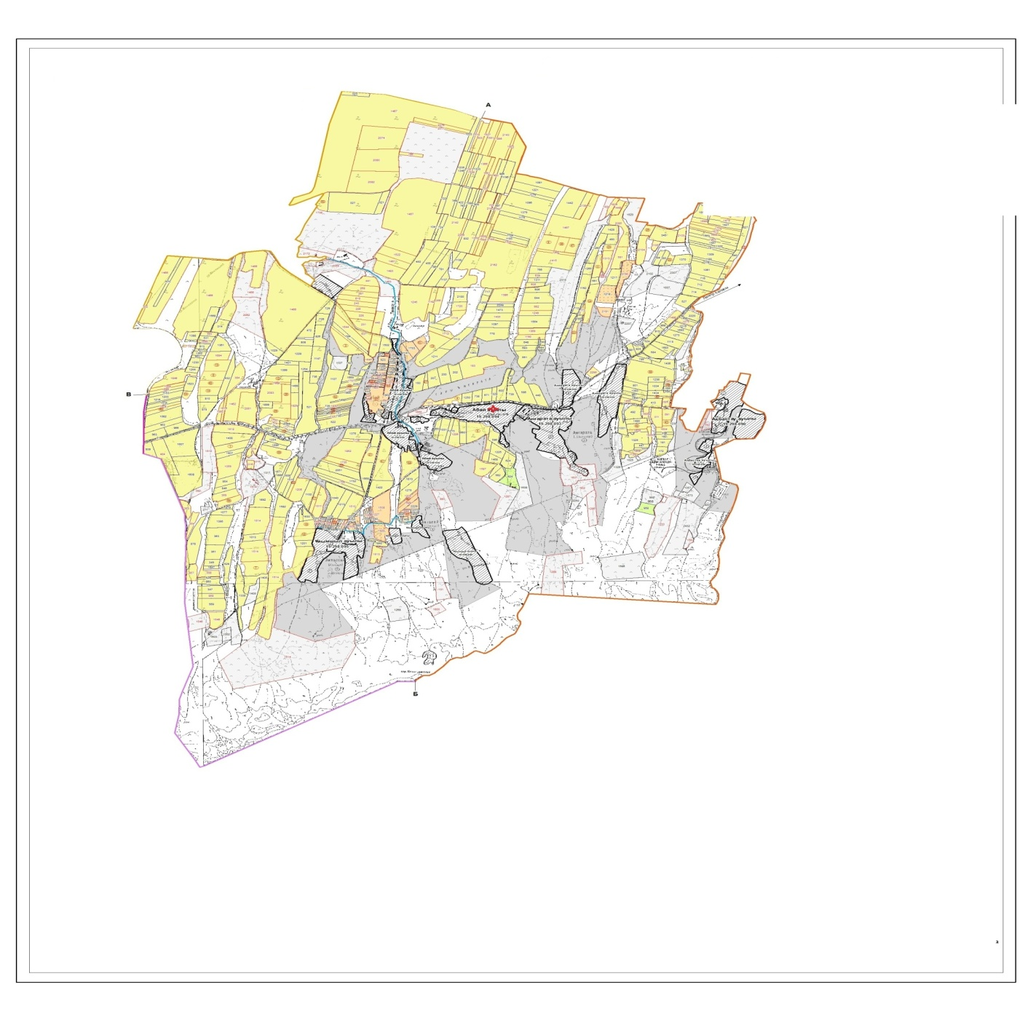

Категории земель:
общая площадь всего округа: 13 993 гектар
в том числе сельскохозяйственные земли: 11 847 гектар
общие пахотные земли: 5 740 гектар
орошаемые земли: 228 гектар
многолетние насаждения: 164 гектар
сенокосные земли: 1 736 гектар
пастбищная земля: 4 473 гектар
Календарный график по использования пастбищ, устанавливающих сезонные маршруты выпаса и передвижения сельскохозяйственных животных по Кемекалганскому сельскому округу, Толебийского района

Схема доступа пастбищепользователей к водоисточникам, составления согласно норме потребления воды по Кемекалганскому сельскому округу, Толебийского района

Приемлемые схемы пастбищеоборотов и карт с обозначением внешних и внутренних границ и площадей пастбищ, в том числе сезонных, объектов пастбищной инфраструктуры по Кемекалганскому сельскому округу, Толебийского района

Схема перераспределения пастбищ для размещения поголовья сельскохозяйственных животных физических и (или) юридических лиц, у которых отсутствует пастбища, и перемещения его на предоставляемые пастбища и схема размещения поголовья сельскохозяйственных животных на отгонных пастбищах физических и (или) юридических лиц, не обеспеченных пастбищами по Кемекалганскому сельскому округу, Толебийского район

Приложение 9
к Плану по управлению
пастбищами и их использованию
по Толебийскому району на
2020-2021 годы
9. Когалинский сельский округ
Центр – село Узынарык.
Населенные пункты – Узынарык, Диханкуль, Алшалы.
Население – 3 790 человек.
Общая площадь всего округа – 7 239 гектар.
В том числе: пастбища населенного пункта – 1 846 гектар;
сельскохозяйственные земли – 3 353 гектар;
общие пахотные земли – 3 215 гектар;
орошаемые земли – 391 гектар;
многолетние насаждения – 138 гектар;
пастбищная земля – 3 706 гектар;
сенокосные земли – 80 гектар.
(общая пастбищная земля – 3 706 гектар)
Данные о количестве поголовья скота сельскохозяйственных животных по населенным пунктам:
№ | Населенные пункты | Верблюды | Лошади | Крупный рогатый скот | Мелкий рогатый скот
1 | Узынарык | - | 857 | 427 | 1478
2 | Диханкул | - | 1361 | 786 | 1591
3 | Алшалы | - | 751 | 906 | 7935
 | Всего | - | 2969 | 2119 | 11001
Информация о ветеринарно-санитарных учреждениях:
№ | Населенные пункты | Ветеринарные станции | Места для купания мелкого рогатого скота | Пункт искусственного осеменения | Биотермические котловины
1 | Узынарык | - | - | 1 | 1
2 | Диханкул | - | 1 | - | -
3 | Алшалы | - | - | - | 1
 | Всего | - | 1 | 1 | 2
График календаря использования пастбищ для распределения сельскохозяйственных животных и сезонных маршрутов распространения. Продолжительность пастбищного периода:
№ | Форма выпуска, срок перегона скота в горной зоне |  |  |  | Срок возврата скота в горной зоне выпуска |  |  | Предупреждение
1 | Апрель - Май |  |  |  | Август - Сентябрь
№ | Населенные пункты |  | Общая площадь пастбищ в населенных пунктах, гектар |  | Поголовья скота и требуемая площадь пастбищных земель, гектар
 |  |  |  |  | Лошади |  | Норма, гектар | Необходимые пастбища, гектар | Крупный рогатый скот
1 | 2 |  | 3 |  | 4 |  | 5 | 6 | 7
1 | Узынарык |  | - |  | 857 |  | 9,0 | 7713 | 427
2 | Диханкул |  | - |  | 1361 |  | 9,0 | 12249 | 710
3 | Алшалы |  | - |  | 751 |  | 9,0 | 6759 | 969
 | Всего |  | 3706 |  | 2969 |  | 9,0 | 26721 | 2119
Норма гектар |  | Необходимые пастбищ, гектар |  | Мелкий рогатый скот |  | Норма, гектар | Необходимые пастбища, гектар | Общая площадь необходимых пастбищ, гектар | Разница между общей и необходимой пастбищ в районе, (-,+)
8 |  | 9 |  | 10 |  | 11 | 12 | 13 | 14
8,0 |  | 3416 |  | 1478 |  | 2,5 | 3695 | 14824 | -
8,0 |  | 5680 |  | 1591 |  | 2,5 | 3987,5 | 20533 | -
8,0 |  | 7752 |  | 7935 |  | 2,5 | 19837,5 | 32857,5 | -
8,0 |  | 16848 |  | 11001 |  | 2,5 | 27502,5 | 68214,5 | -64508,5
Схема (карта) расположения пастбищ на территории административно-территориальной единицы в разрезе категорий земель, собственников земельных участков и землепользователей на основании правоустанавливающих документов по Когалинскому сельскому округу, Толебийского района

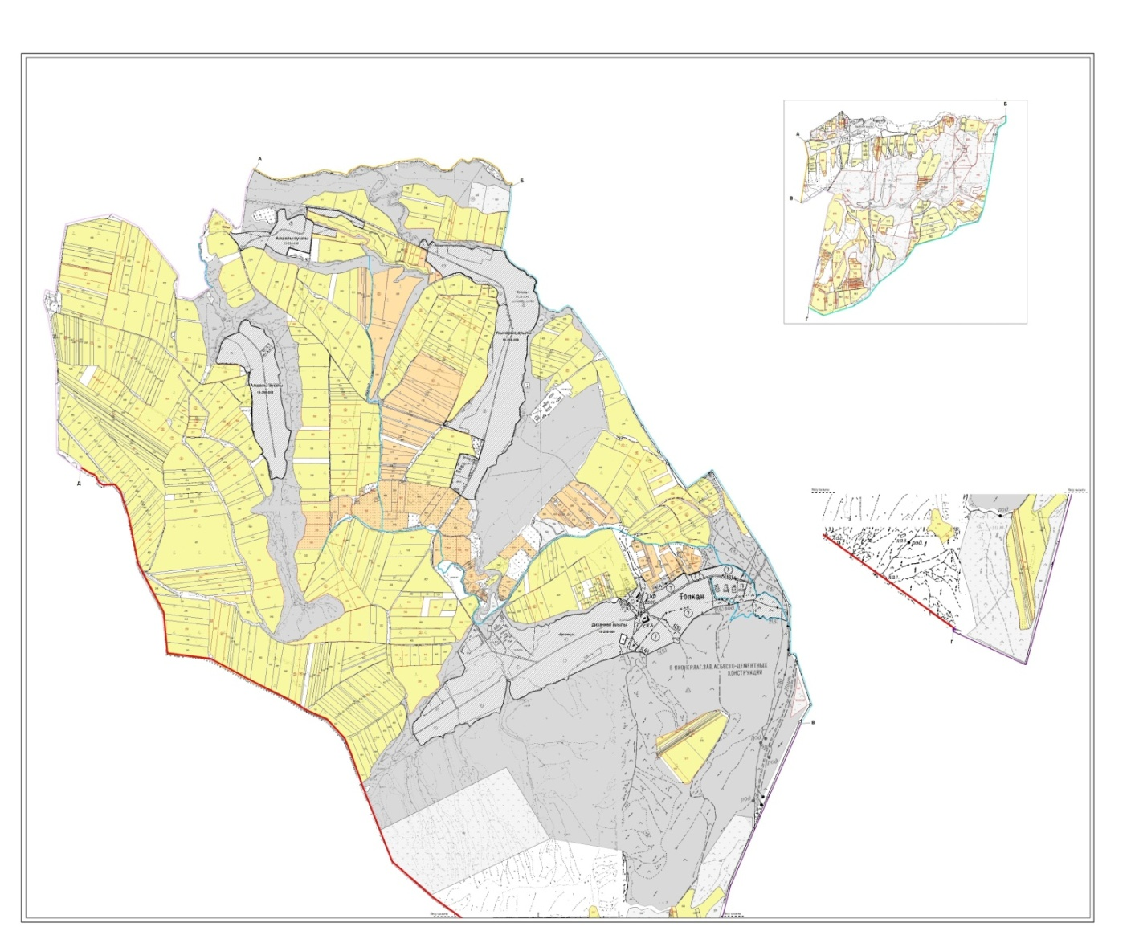

Категории земель:
общая площадь всего округа: 7 239 гектар
в том числе сельскохозяйственные земли: 3 353 гектар
общие пахотные земли: 3 215 гектар
орошаемые земли: 391 гектар
многолетние насаждения: 138 гектар
сенокосные земли: 80 гектар
пастбищная земля: 3 706 гектар
Календарный график по использования пастбищ, устанавливающих сезонные маршруты выпаса и передвижения сельскохозяйственных животных по Когалинскому сельскому округу, Толебийского района

Схема доступа пастбищепользователей к водоисточникам, составления согласно норме потребления воды по Когалинскому сельскому округу, Толебийского района

Приемлемые схемы пастбищеоборотов и карт с обозначением внешних и внутренних границ и площадей пастбищ, в том числе сезонных, объектов пастбищной инфраструктуры по Когалинскому сельскому округу, Толебийского района

Схема перераспределения пастбищ для размещения поголовья сельскохозяйственных животных физических и (или) юридических лиц, у которых отсутствует пастбища, и перемещения его на предоставляемые пастбища и схема размещения поголовья сельскохозяйственных животных на отгонных пастбищах физических и (или) юридических лиц, не обеспеченных пастбищами по Когалинскому сельскому округу, Толебийского района

Приложение 10
к Плану по управлению
пастбищами и их использованию
по Толебийскому району на
2020-2021 годы
10. Коксаекский сельский округ
Центр – село Коксаек.
Населенные пункты – Коксаек, Казахстан, Алтынбастау, Жинишке.
Население – 13 308 человек.
Общая площадь всего округа – 21 403 гектар.
В том числе: пастбища населенного пункта – 235 гектар;
сельскохозяйственные земли – 15 580 гектар;
общие пахотные земли – 9 305 гектар;
орошаемые земли – 1 206 гектар;
многолетние насаждения – 250 гектар;
пастбищная земля – 5 749 гектар;
сенокосные земли – 276 гектар.
(общая пастбищная земля – 5 992 гектар)
Данные о количестве поголовья скота сельскохозяйственных животных по населенным пунктам:
№ | Населенные пункты | Верблюды | Лошади | Крупный рогатый скот | Мелкий рогатый скот
1 | Коксаек | - | 2526 | 3879 | 11459
2 | Казахстан | - | 450 | 1939 | 2597
3 | Жинишке | - | 451 | 2210 | 3954
4 | Алтынбастау | - | 373 | 2034 | 3437
 | Всего | - | 3800 | 10062 | 21447
Информация о ветеринарно-санитарных учреждениях:
№ | Населенные пункты | Ветеринарные станции | Места для купания мелкого рогатого скота | Пункт искусственного осеменения | Биотермические котловины
1 | Коксаек | - | 1 | 1 | 1
2 | Казахстан | - | 2 | 1 | 1
3 | Жинишке | - | - | - | 1
4 | Алтынбастау | - | - | - | -
 | Всего | - | 3 | 2 | 3
График календаря использования пастбищ для распределения сельскохозяйственных животных и сезонных маршрутов распространения. Продолжительность пастбищного периода:
№ | Форма выпуска, срок перегона скота в горной зоне |  |  |  | Срок возврата скота в горной зоне выпуска |  |  | Предупреждение
1 | Апрель |  |  |  | Сентябрь
№ | Населенные пункты |  | Общая площадь пастбищ в населенных пунктах, гектар |  | Поголовья скота и требуемая площадь пастбищных земель, гектар
 |  |  |  |  | Лошади |  | Норма, гектар | Необходимые пастбище, гектар | Крупный рогатый скот
1 | 2 |  | 3 |  | 4 |  | 5 | 6 | 7
1 | Коксаек |  | - |  | 2526 |  | 9,0 | 22734 | 3879
2 | Казахстан |  | - |  | 450 |  | 9,0 | 4050 | 1939
3 | Жинишке |  | - |  | 451 |  | 9,0 | 4059 | 2210
4 | Алтынбастау |  | - |  | 373 |  | 9,0 | 3357 | 2034
 | Всего |  | 5992 |  | 3800 |  | 9,0 | 34200 | 10062
Норма, гектар |  | Необходимые пастбища, гектар |  | Мелкий рогатый скот |  | Норма, гектар | Необходимые пастбища, гектар | Общая площадь необходимых пастбищ, гектар | Разница между общей и необходимой пастбищ в районе, (-,+)
8 |  | 9 |  | 10 |  | 11 | 12 | 13 | 14
8,0 |  | 31032 |  | 11459 |  | 2,5 | 28647,5 | 82413,5 | -
8,0 |  | 15512 |  | 2597 |  | 2,5 | 6492,5 | 26054,5 | -
8,0 |  | 17680 |  | 3954 |  | 2,5 | 9885 | 31624 | -
8,0 |  | 16272 |  | 3437 |  | 2,5 | 8592,5 | 28221,5 | -
8,0 |  | 80496 |  | 21447 |  | 2,5 | 53167,5 | 168313,5 | -162321,5
Схема (карта) расположения пастбищ на территории административно-территориальной единицы в разрезе категорий земель, собственников земельных участков и землепользователей на основании правоустанавливающих документов по Коксаекскому сельскому округу, Толебийского района

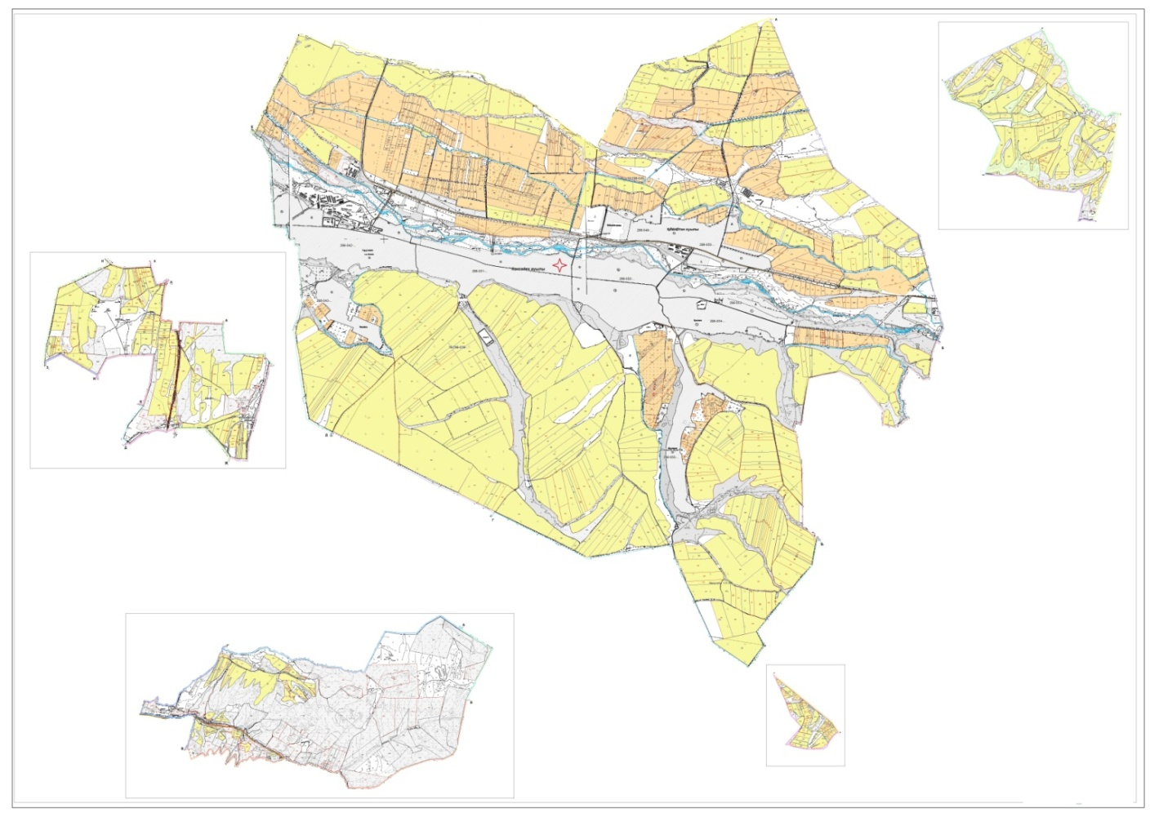

Категории земель:
общая площадь всего округа: 21 403 гектар
в том числе сельскохозяйственные земли: 15 580 гектар
общие пахотные земли: 9 305 гектар
орошаемые земли: 1 206 гектар
многолетние насаждения: 250 гектар
сенокосные земли: 276 гектар
пастбищная земля: 5 749 гектар
Календарный график по использования пастбищ, устанавливающих сезонные маршруты выпаса и передвижения сельскохозяйственных животных по Коксаекскому сельскому округу, Толебийского района

Схема доступа пастбищепользователей к водоисточникам, составления согласно норме потребления воды по Коксаекскому сельскому округу, Толебийского района

Приемлемые схемы пастбищеоборотов и карт с обозначением внешних и внутренних границ и площадей пастбищ, в том числе сезонных, объектов пастбищной инфраструктуры по Коксаекскому сельскому округу, Толебийского района

Схема перераспределения пастбищ для размещения поголовья сельскохозяйственных животных физических и (или) юридических лиц, у которых отсутствует пастбища, и перемещения его на предоставляемые пастбища и схема размещения поголовья сельскохозяйственных животных на отгонных пастбищах физических и (или) юридических лиц, не обеспеченных пастбищами по Коксаекскому сельскому округу, Толебийского района

Приложение 11
к Плану по управлению
пастбищами и их использованию
по Толебийскому району на
2020-2021 годы
11. Тасарыкский сельский округ
Центр – село Тасарык.
Населенные пункты – Тасарык, Ханарык, Онтустик, Джамбыл.
Население – 4 977 человек.
Общая площадь всего округа – 10 610 гектар.
В том числе: пастбища населенного пункта – 507 гектар;
сельскохозяйственные земли – 4 127 гектар;
общие пахотные земли – 5 580 гектар;
орошаемые земли – 1 329 гектар;
многолетние насаждения – 120 гектар;
пастбищная земля – 3 625 гектар;
сенокосные земли – 517 гектар.
(общая пастбищная земля – 3 625 гектар)
Данные о количестве поголовья скота сельскохозяйственных животных по населенным пунктам:
№ | Населенные пункты | Верблюды | Лошади | Крупный рогатый скот | Мелкий рогатый скот
1 | Тасарык | - | 423 | 1191 | 6385
2 | Ханарык | - | 361 | 1357 | 5199
3 | Жамбыл | - | 397 | 865 | 3086
4 | Онтустик | - | 199 | 561 | 1673
 | Всего | - | 1380 | 3974 | 16343
Информация о ветеринарно-санитарных учреждениях:
№ | Населенные пункты | Ветеринарные станции | Места для купания мелкого рогатого скота | Пункт искусственного осеменения | Биотермические котловины
1 | Тасарык | 1 | 1 | - | 1
2 | Ханарык | - | - | 1 | 1
3 | Жамбыл | - | - | - | -
4 | Онтустик | - | - | - | -
 | Всего | 1 | 1 | 1 | 2
График календаря использования пастбищ для распределения сельскохозяйственных животных и сезонных маршрутов распространения. Продолжительность пастбищного периода:
№ | Форма выпуска, срок перегона скота в горной зоне |  |  |  | Срок возврата скота в горной зоне выпуска |  |  | Предупреждение
1 | Апрель - Май |  |  |  | Август - Сентябрь
№ | Населенные пункты |  | Общая площадь пастбищ в населенных пунктах, гектар |  | Поголовья скота и требуемая площадь пастбищных земель, гектар
 |  |  |  |  | Лошади |  | Норма, гектар | Необходимые пастбища, гектар | Крупный рогатый скот
1 | 2 |  | 3 |  | 4 |  | 5 | 6 | 7
1 | Тасарык |  | - |  | 634 |  | 9,0 | 5706 | 1358
2 | Ханарык |  | - |  | 276 |  | 9,0 | 2484 | 1584
3 | Жамбыл |  | - |  | 283 |  | 9,0 | 2547 | 743
4 | Онтустик |  | - |  | 104 |  | 9,0 | 936 | 459
 | Всего |  | 3625 |  | 1297 |  | 9,0 | 11673 | 4144
Норма, гектар |  | Необходимые пастбища, гектар |  | Мелкий рогатый скот |  | Норма, гектар | Необходимые пастбища, гектар | Общая площадь необходимых пастбищ, гектар | Разница между общей и необходимой пастбищ в районе, (-,+)
8 |  | 9 |  | 10 |  | 11 | 12 | 13 | 14
8,0 |  | 10864 |  | 11536 |  | 2,5 | 28840 | 45410 | -
8,0 |  | 12672 |  | 2454 |  | 2,5 | 6135 | 21291 | -
8,0 |  | 5944 |  | 1584 |  | 2,5 | 3960 | 12451 | -
8,0 |  | 3672 |  | 932 |  | 2,5 | 2330 | 6938 | -
8,0 |  | 33152 |  | 16506 |  | 2,5 | 41255 | 86090 | -82465
Схема (карта) расположения пастбищ на территории административно-территориальной единицы в разрезе категорий земель, собственников земельных участков и землепользователей на основании правоустанавливающих документов по Тасарыкскому сельскому округу, Толебийского района

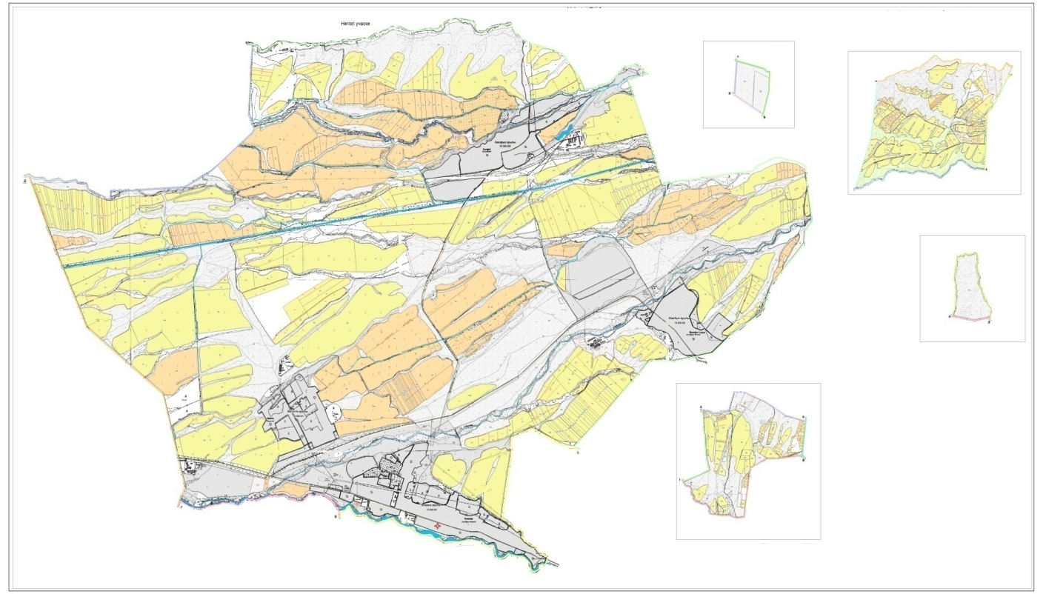

Категории земель:
общая площадь всего округа: 10 610 гектар
в том числе сельскохозяйственные земли: 4 127 гектар
общие пахотные земли: 5 580 гектар
орошаемые земли: 1 329 гектар
многолетние насаждения: 120 гектар
сенокосные земли: 517 гектар
пастбищная земля: 3 625 гектар
Календарный график по использования пастбищ, устанавливающих сезонные маршруты выпаса и передвижения сельскохозяйственных животных по Тасарыкскому сельскому округу, Толебийского района

Схема доступа пастбищепользователей к водоисточникам, составления согласно норме потребления воды по Тасарыкскому сельскому округу, Толебийского района

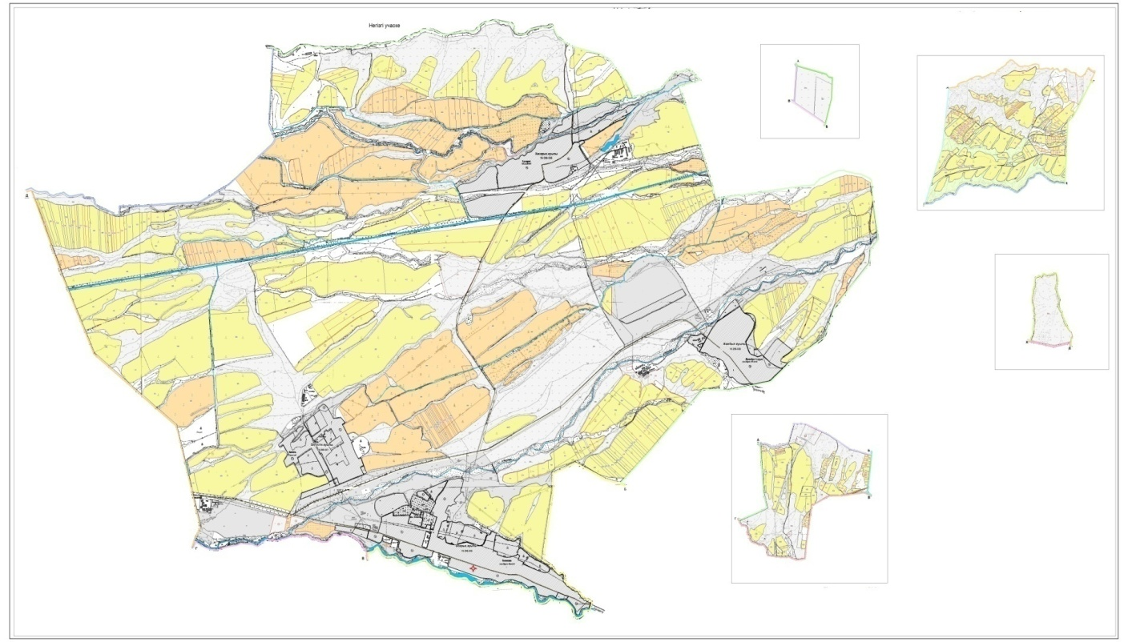

Приемлемые схемы пастбищеоборотов и карт с обозначением внешних и внутренних границ и площадей пастбищ, в том числе сезонных, объектов пастбищной инфраструктуры по Тасарыкскому сельскому округу, Толебийского района

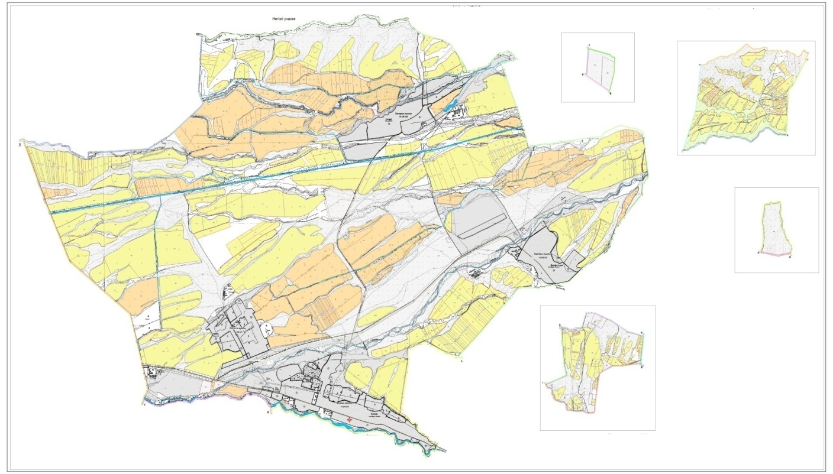

Схема перераспределения пастбищ для размещения поголовья сельскохозяйственных животных физических и (или) юридических лиц, у которых отсутствует пастбища, и перемещения его на предоставляемые пастбища и схема размещения поголовья сельскохозяйственных животных на отгонных пастбищах физических и (или) юридических лиц, не обеспеченных пастбищами по Тасарыкскому сельскому округу, Толебийского района

Приложение 12
к Плану по управлению
пастбищами и их использованию
по Толебийскому району на
2020-2021 годы
12. Зертасский сельский округ
Центр – село Зертас.
Населенные пункты – Зертас, Жанакуш.
Население – 5 226 человек.
Общая площадь всего округа – 8 961 гектар.
В том числе: пастбища населенного пункта – 1 366 гектар;
сельскохозяйственные земли – 5 806 гектар;
общие пахотные земли – 4 461 гектар;
орошаемые земли – 1 041 гектар;
многолетние насаждения – 165 гектар;
пастбищная земля – 1 078 гектар;
сенокосные земли – 102 гектар.
(общая пастбищная земля – 2 444 гектар)
Данные о количестве поголовья скота сельскохозяйственных животных по населенным пунктам:
№ | Населенные пункты | Верблюды | Лошади | Крупный рогатый скот | Мелкий рогатый скот
1 | Зертас | - | 2453 | 716 | 7579
2 | Жанакуш | - | 481 | 174 | 1536
 | Всего | - | 2934 | 890 | 9115
Информация о ветеринарно-санитарных учреждениях:
№ | Населенные пункты | Ветеринарные станции | Места для купания мелкого рогатого скота | Пункт искусственного осеменения | Биотермические котловины
1 | Зертас | 1 | 1 | 1 | 1
2 | Жанакуш | - | 1 | - | -
 | Всего | 1 | 2 | 1 | 1
График календаря использования пастбищ для распределения сельскохозяйственных животных и сезонных маршрутов распространения. Продолжительность пастбищного периода:
№ | Форма выпуска, срок перегона скота в горной зоне |  |  |  | Срок возврата скота в горной зоне выпуска |  |  | Предупреждение
1 | Апрель - Май |  |  |  | Август - Сентябрь
№ | Населенные пункты |  | Общая площадь пастбищ в населенных пунктах, гектар |  | Поголовья скота и требуемая площадь пастбищных земель, гектар
 |  |  |  |  | Лошади |  | Норма, гектар | Необходимые пастбища, гектар | Крупный рогатый скот
1 | 2 |  | 3 |  | 4 |  | 5 | 6 | 7
1 | Зертас |  | - |  | 716 |  | 9,0 | 6444 | 2453
2 | Жанакуш |  | - |  | 174 |  | 9,0 | 1566 | 481
 | Всего |  | 2444 |  | 890 |  | 9,0 | 8010 | 2934
Норма, гектар |  | Необходимые пастбища, гектар |  | Мелкий рогатый скот |  | Норма, гектар | Необходимые пастбища, гектар | Общая площадь необходимых пастбищ, гектар | Разница между общей и необходимой пастбищ в районе, (-,+)
8 |  | 9 |  | 10 |  | 11 | 12 | 13 | 14
8,0 |  | 19624 |  | 7579 |  | 2,5 | 18947,5 | 45015,5 | -
8,0 |  | 3848 |  | 1536 |  | 2,5 | 3840 | 9254 | -
8,0 |  | 23472 |  | 9115 |  | 2,5 | 22784,5 | 54269,5 | -51825,5
Схема (карта) расположения пастбищ на территории административно-территориальной единицы в разрезе категорий земель, собственников земельных участков и землепользователей на основании правоустанавливающих документов по Зертасскому сельскому округу, Толебийского района

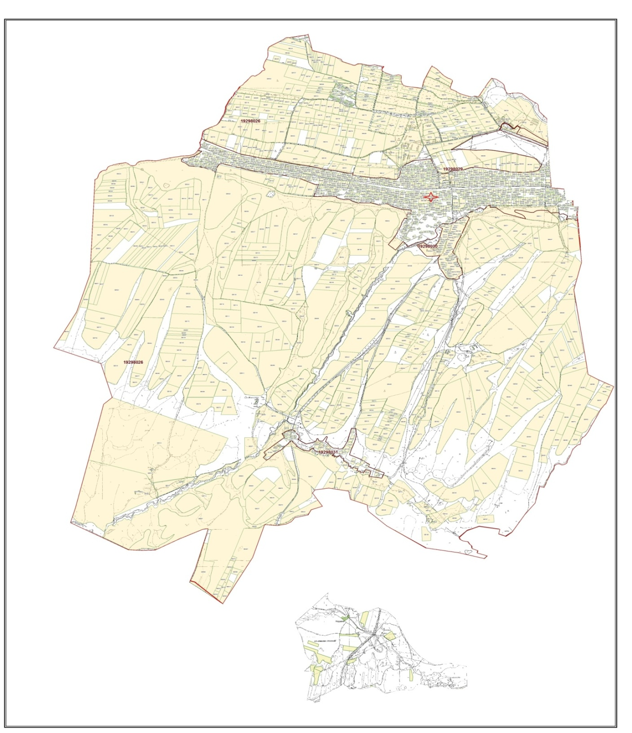

Категории земель:
общая площадь всего округа: 8 961 гектар
в том числе сельскохозяйственные земли: 5 806 гектар
общие пахотные земли: 4 461 гектар
орошаемые земли: 1 041 гектар
многолетние насаждения: 165 гектар
сенокосные земли: 102 гектар
пастбищная земля: 1 078 гектар
Календарный график по использования пастбищ, устанавливающих сезонные маршруты выпаса и передвижения сельскохозяйственных животных по Зертасскому сельскому округу, Толебийского района

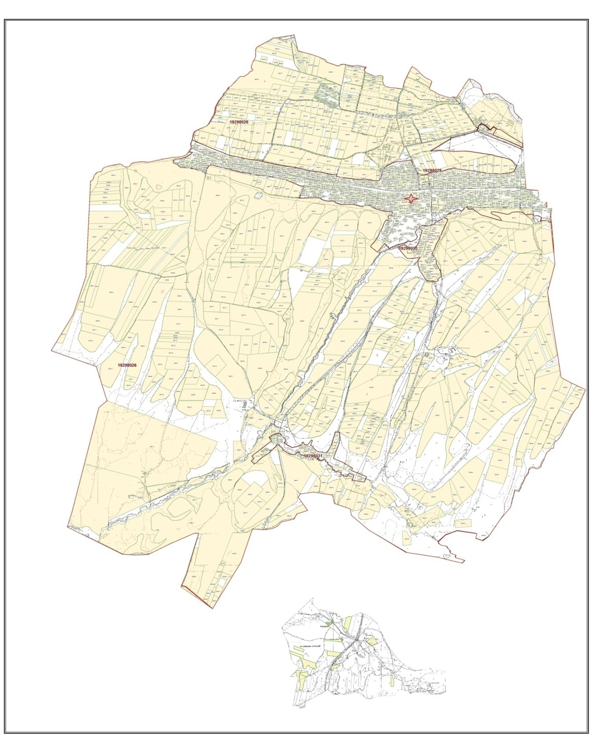

Схема доступа пастбищепользователей к водоисточникам, составления согласно норме потребления воды по Зертасскому сельскому округу, Толебийского района

Приемлемые схемы пастбищеоборотов и карт с обозначением внешних и внутренних границ и площадей пастбищ, в том числе сезонных, объектов пастбищной инфраструктуры по Зертасскому сельскому округу, Толебийского района

Схема перераспределения пастбищ для размещения поголовья сельскохозяйственных животных физических и (или) юридических лиц, у которых отсутствует пастбища, и перемещения его на предоставляемые пастбища и схема размещения поголовья сельскохозяйственных животных на отгонных пастбищах физических и (или) юридических лиц, не обеспеченных пастбищами по Зертасскому сельскому округу, Толебийского района

Приложение 13
к Плану по управлению
пастбищами и их использованию
по Толебийскому району на
2020-2021 годы
13. Киелитасский сельский округ
Центр – село Достык.
Населенные пункты – Султан рабат, Достык, Акайдар, Киелитас.
Население – 12 111 человек.
Общая площадь всего округа – 15 038 гектар.
В том числе: пастбища населенного пункта – 1 250 гектар;
сельскохозяйственные земли – 10 768 гектар;
общие пахотные земли – 7 547 гектар;
орошаемые земли – 857 гектар;
многолетние насаждения – 107 гектар;
пастбищная земля – 3 095 гектар;
сенокосные земли – 19 гектар.
(общая пастбищная земля – 4 345 гектар)
Данные о количестве поголовья скота сельскохозяйственных животных по населенным пунктам:
№ | Населенные пункты | Верблюды | Лошади | Крупный рогатый скот | Мелкий рогатый скот
1 | Киелитас | - | 1282 | 679 | 4815
2 | Достык | - | 760 | 90 | 903
3 | Акайдар | - | 524 | 295 | 984
4 | Султан рабат | - | 1526 | 246 | 1019
 | Всего | - | 4092 | 1310 | 7721
Информация о ветеринарно-санитарных учреждениях:
№ | Населенные пункты | Ветеринарные станции | Места для купания мелкого рогатого скота | Пункт искусственного осеменения | Биотермические котловины
1 | Киелитас | - | 1 | 1 | 1
2 | Достык | 1 | - | 1 | -
3 | Акайдар | - | - | - | 1
4 | Султан рабат | - | - | - | -
 | Всего | 1 | 1 | 2 | 2
График календаря использования пастбищ для распределения сельскохозяйственных животных и сезонных маршрутов распространения. Продолжительность пастбищного периода:
№ | Форма выпуска, срок перегона скота в горной зоне |  |  |  | Срок возврата скота в горной зоне выпуска |  |  | Предупреждение
1 | Апрель - Май |  |  |  | Август - Сентябрь
№ | Населенные пункты |  | Общая площадь пастбищ в населенных пунктах, гектар |  | Поголовья скота и требуемая площадь пастбищных земель, гектар
 |  |  |  |  | Лошади |  | Норма, гектар | Необходимые пастбища, гектар | Крупный рогатый скот
1 | 2 |  | 3 |  | 4 |  | 5 | 6 | 7
1 | Киелитас |  | - |  | 679 |  | 9,0 | 6111 | 1282
2 | Достык |  | - |  | 90 |  | 9,0 | 810 | 760
3 | Акайдар |  | - |  | 295 |  | 9,0 | 2655 | 524
4 | Султан рабат |  | - |  | 246 |  | 9,0 | 2214 | 1526
 | Всего |  | 4345 |  | 1310 |  | 9,0 | 11790 | 4092
Норма, гектар |  | Необходимые пастбища, гектар |  | Мелкий рогатый скот |  | Норма, гектар | Необходимые пастбища, гектар | Общая площадь необходимых пастбищ, гектар | Разница между общей и необходимой пастбищ в районе, (-,+)
8 |  | 9 |  | 10 |  | 11 | 12 | 13 | 14
8,0 |  | 10256 |  | 4815 |  | 2,5 | 12037,5 | 28404,5 | -
8,0 |  | 6080 |  | 903 |  | 2,5 | 2257,5 | 9147,5 | -
8,0 |  | 4192 |  | 984 |  | 2,5 | 2460 | 9307 | -
8,0 |  | 12208 |  | 1019 |  | 2,5 | 2547,5 | 16969,5 | -
8,0 |  | 32736 |  | 7721 |  | 2,5 | 19302,5 | 63828,5 | -59483,5
Схема (карта) расположения пастбищ на территории административно-территориальной единицы в разрезе категорий земель, собственников земельных участков и землепользователей на основании правоустанавливающих документов по Киелитасскому сельскому округу, Толебийского района

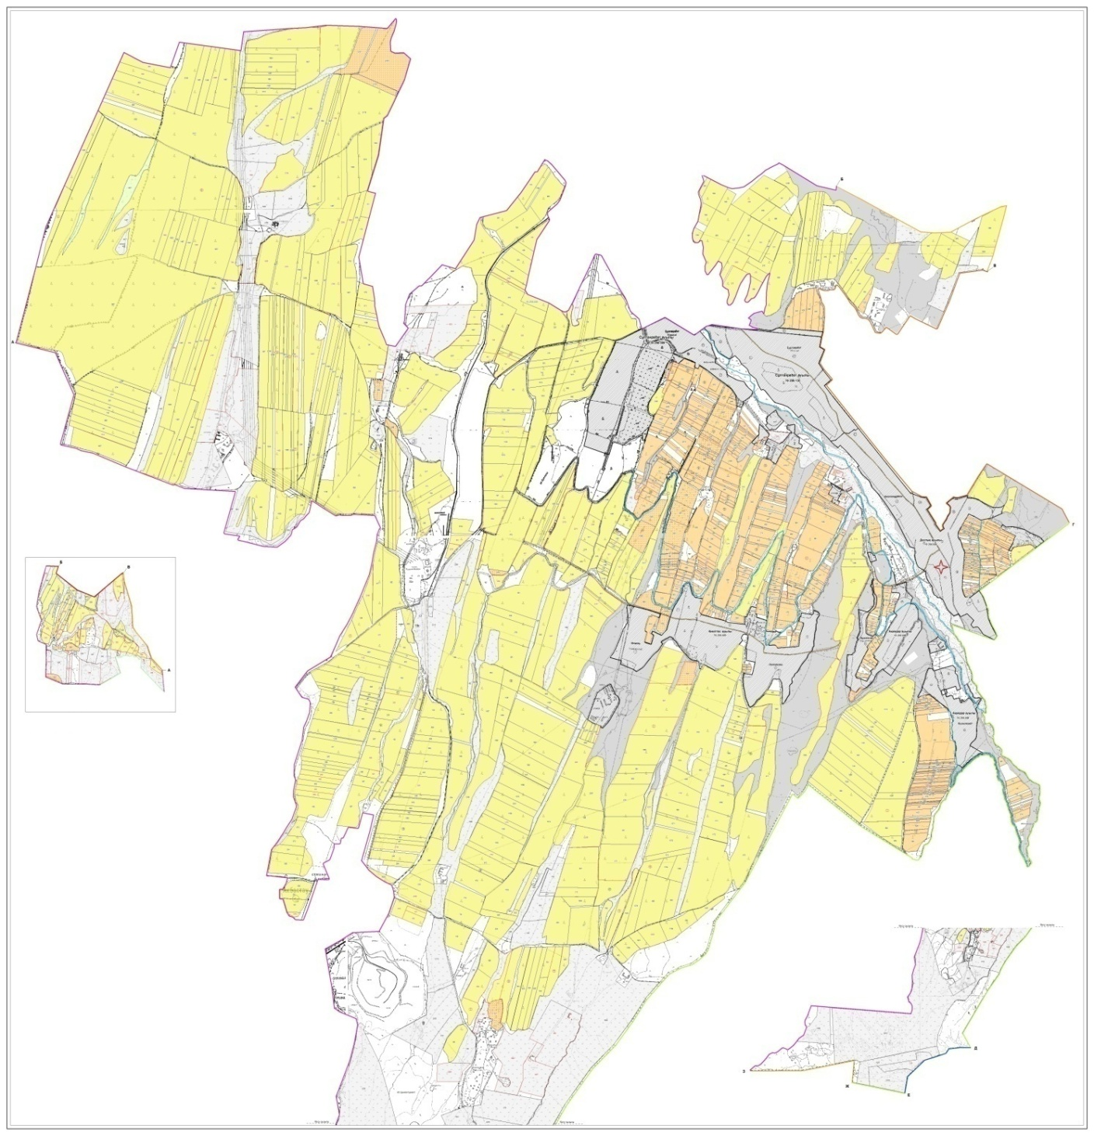

Категории земель:
общая площадь всего округа: 15 038 гектар
в том числе сельскохозяйственные земли: 10 768 гектар
общие пахотные земли: 7 547 гектар
орошаемые земли: 857 гектар
многолетние насаждения: 107 гектар
сенокосные земли: 19 гектар
пастбищная земля: 3 095 гектар
Календарный график по использования пастбищ, устанавливающих сезонные маршруты выпаса и передвижения сельскохозяйственных животных по Киелитасскому сельскому округу, Толебийского района

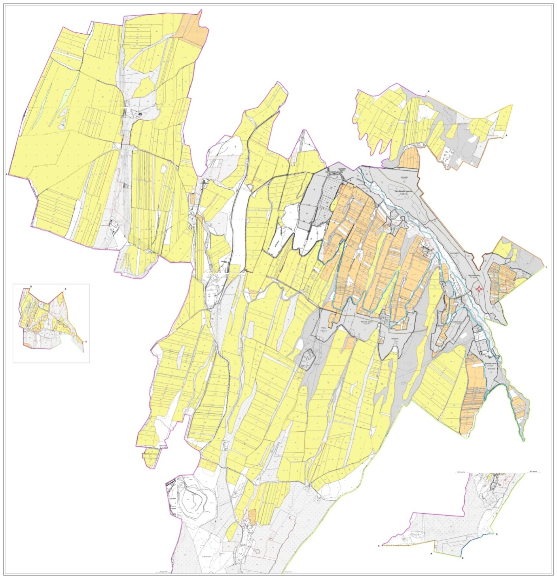

Схема доступа пастбищепользователей к водоисточникам, составления согласно норме потребления воды по Киелитасскому сельскому округу, Толебийского района

Приемлемые схемы пастбищеоборотов и карт с обозначением внешних и внутренних границ и площадей пастбищ, в том числе сезонных, объектов пастбищной инфраструктуры по Киелитасскому сельскому округу, Толебийского района

Схема перераспределения пастбищ для размещения поголовья сельскохозяйственных животных физических и (или) юридических лиц, у которых отсутствует пастбища, и перемещения его на предоставляемые пастбища и схема размещения поголовья сельскохозяйственных животных на отгонных пастбищах физических и (или) юридических лиц, не обеспеченных пастбищами по Киелитасскому сельскому округу, Толебийского района

© 2012. РГП на ПХВ «Институт законодательства и правовой информации Республики Казахстан» Министерства юстиции Республики Казахстан

